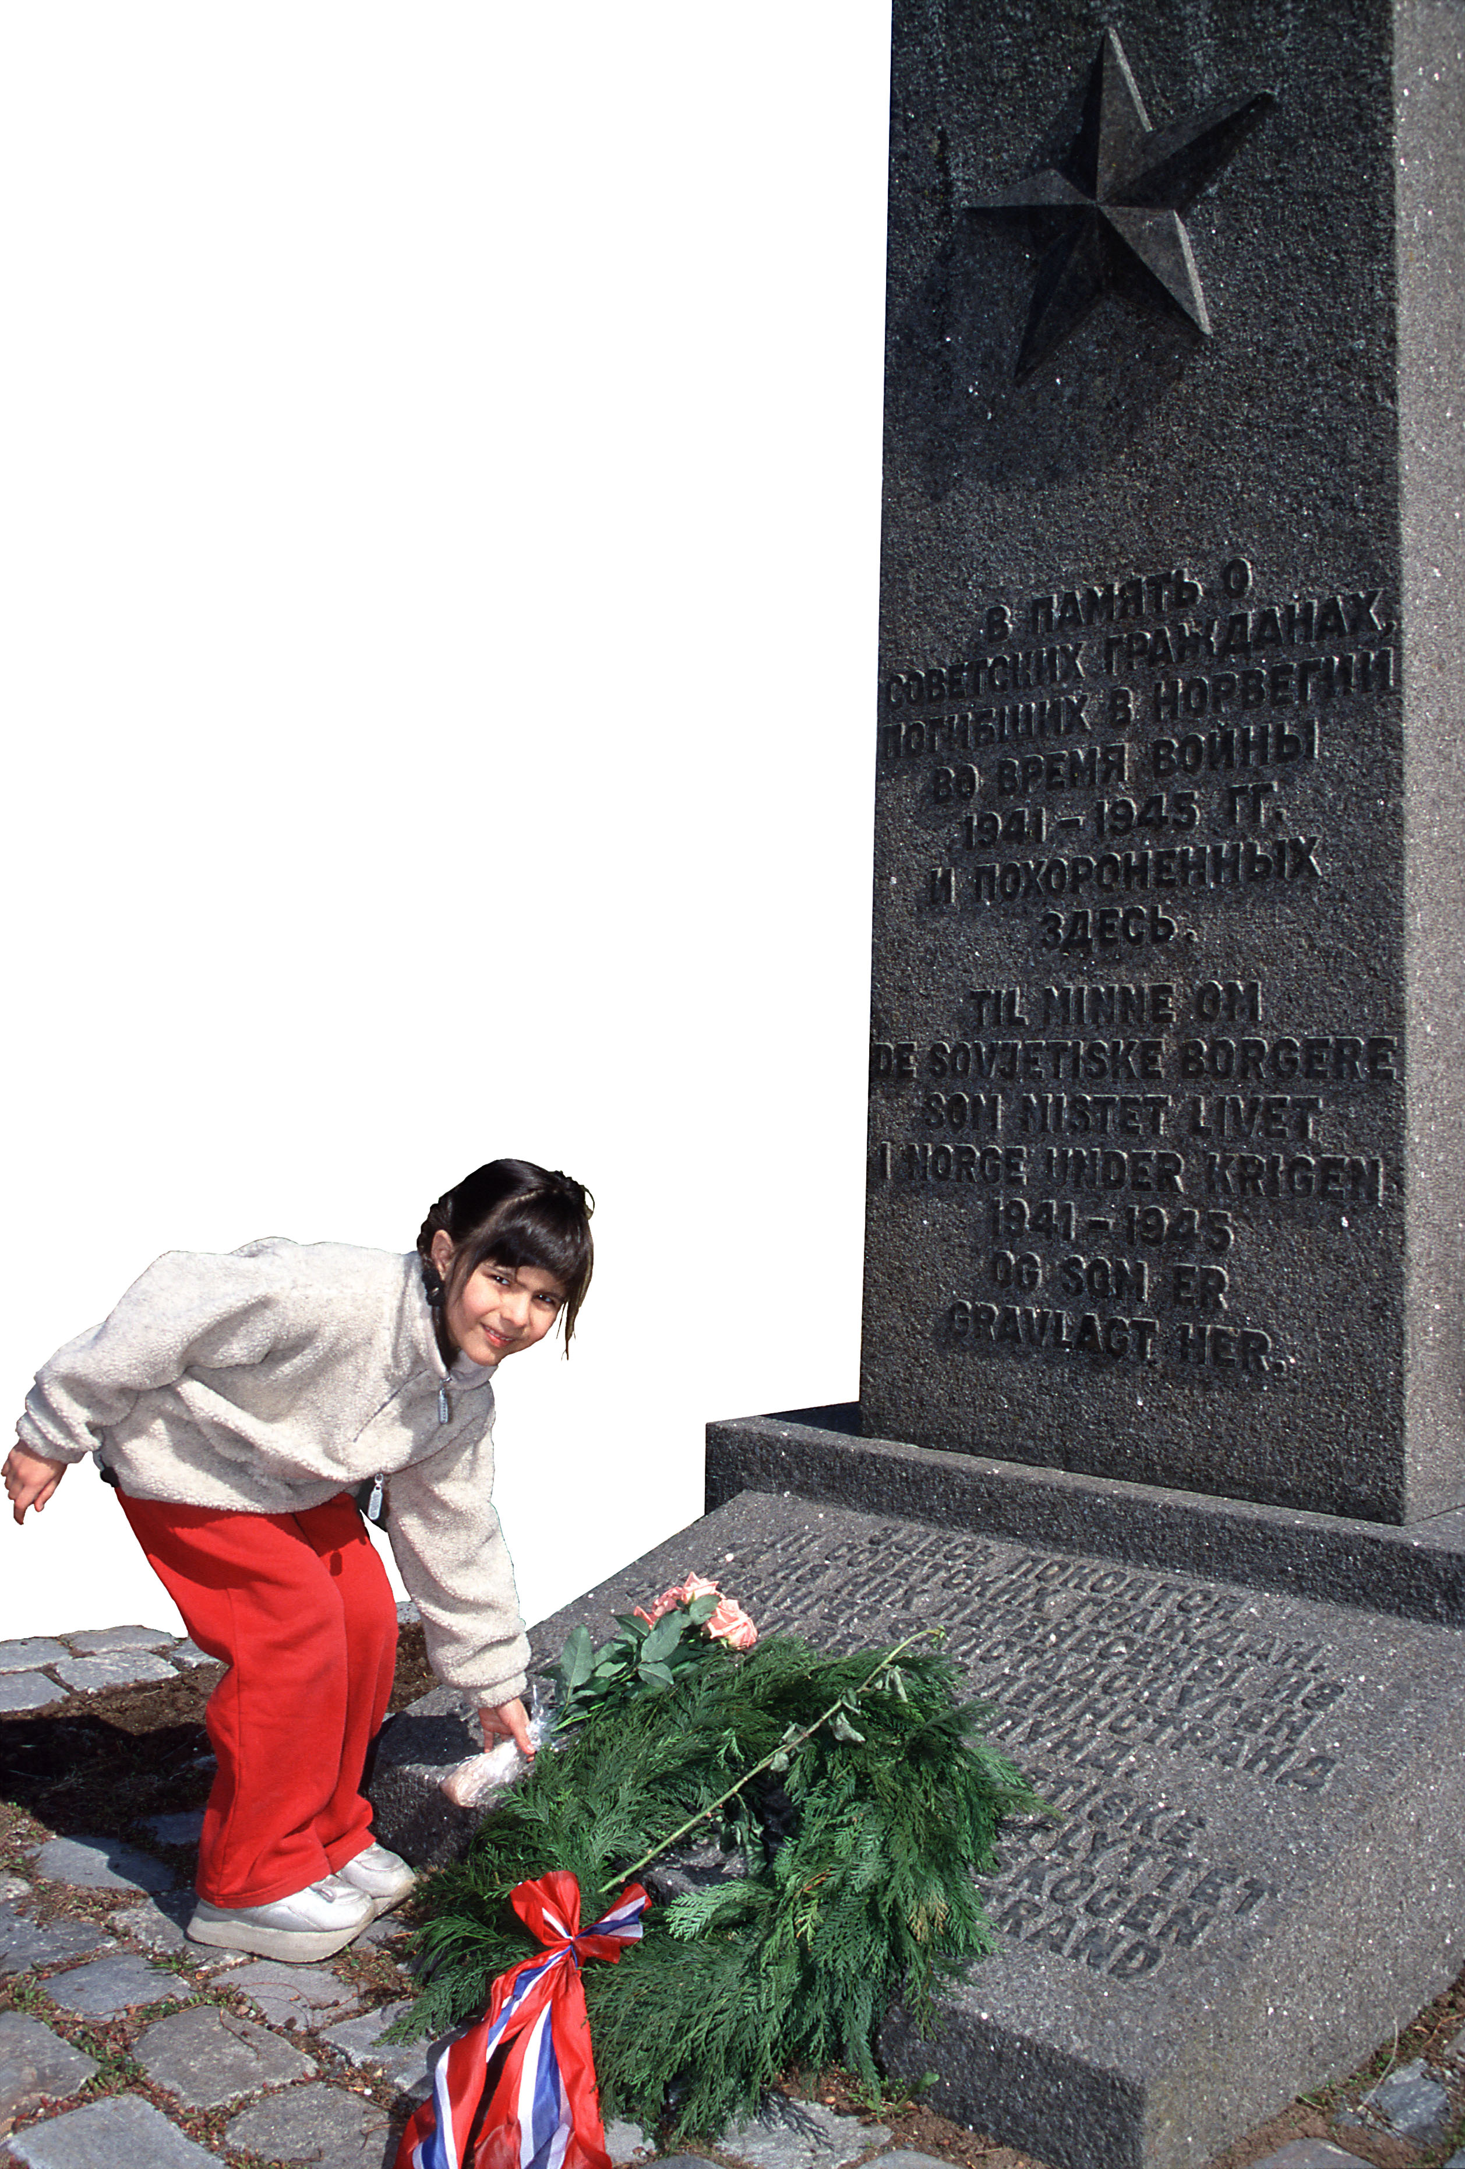
Газета для русскоговорящих жителей Норвегии
«Russisk bulevard» – avis for russiskspråklige som bor i Norge

№ 3 (6 мая 2003 г.)

Сегодня в номере:

- летней годовщине Великой Отечественной войны
посвящается...

Советские военнопленные в Норвегии

Мишель Стокке. ОДИНОКАЯ РУССКАЯ СУДЬБА

Наталья Копсова.
Преступность в Норвегии

Елена Студенникова. Главы из будущей книги.
Сказки и были русского азюля

Хенрик Серевог. КАКАЯ БЕЗРАБОТИЦА?
Каждый десятый иммигрант из Восточной Европы – безработный.

ЕСТЬ ЛИ РУССКИЕ НА НЕФТЯНЫХ ВЫШКАХ?
Наш соотечественник, работающий в нефтедобывающей отрасли, утверждает, что не встречал.

Эмигранты отсылают на родину миллиарды крон
По подсчетам Всемирного банка, эмигранты, работающие в развитых странах, в прошлом году отослали на родину 600 млрд крон. Это только документальные данные, зарегистрированные официальной статистикой.
Наша почта. «Разве это любовь?»; «Моя жена – лгунья»
Марина Киркевик: «Своих детей я не отдам никому»
Russisk hjemmelaget pasta med kjøttfyll – так норвежцы называют наши пельмени. Ольга Мортенсен из Ставангера на канале NRK

Татьяна Елсукова. Наталья Лид. Людмила Гладышко. ЛИРИКА

«Русский бульвар»

58

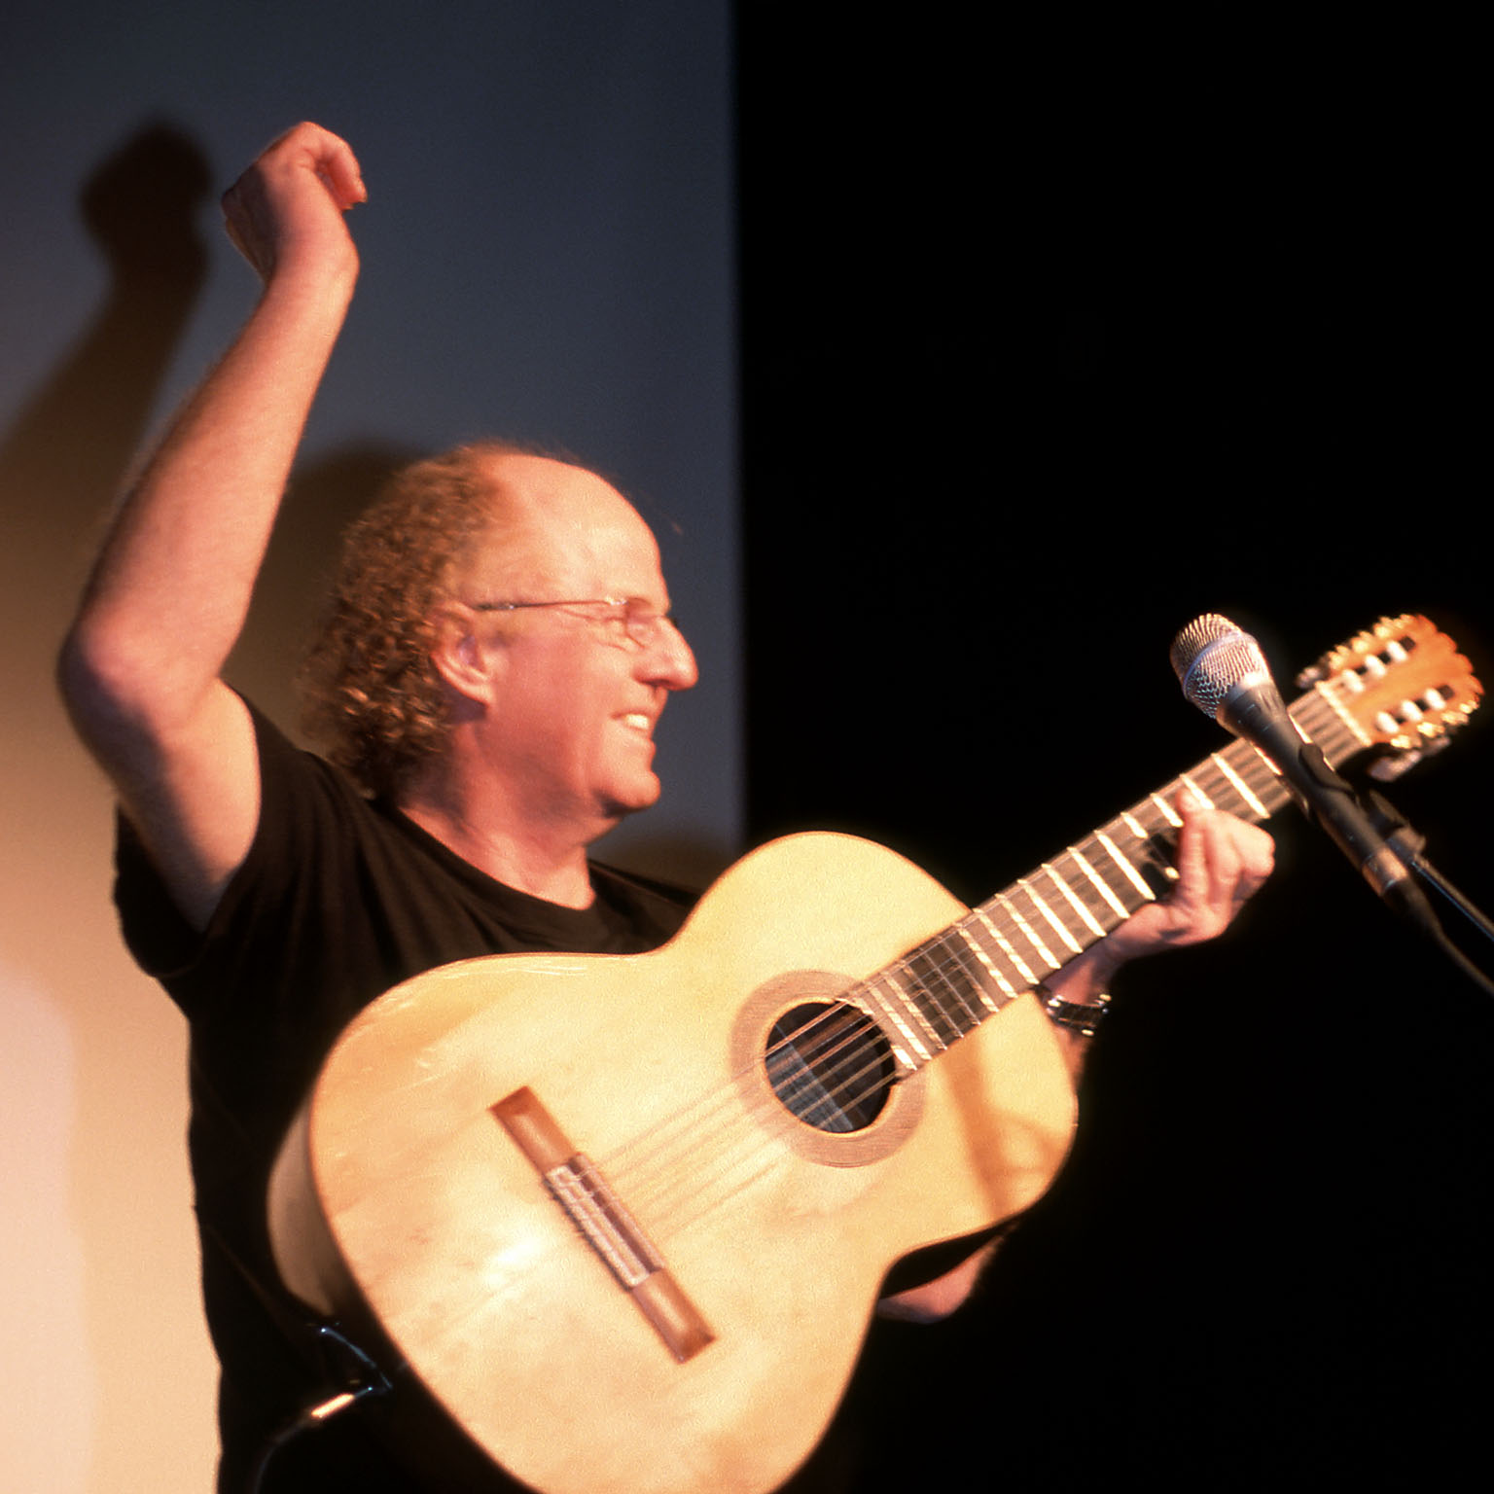
Ин тервью с Йорном Сименом Оверли.
Петь песни Высоцкого – это честь

Александра Ливанова. La oss snakke norsk

Русское Православие в Норвегии

C праздником праздников –
Светлым Христовым Воскресением!

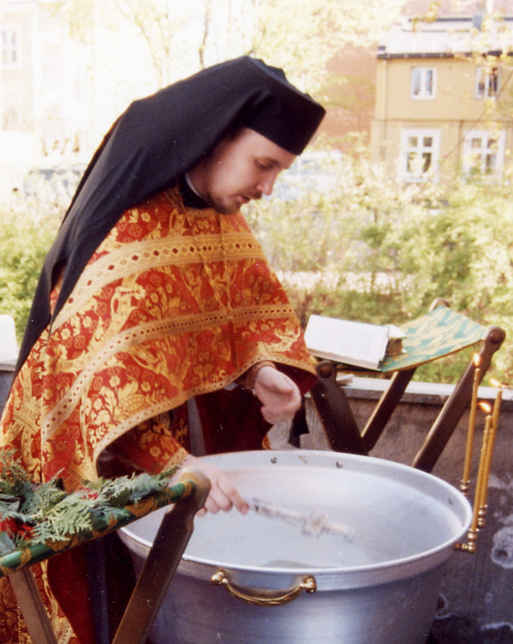
усская церковность свое благотворное влияние начала оказывать на землю норвежскую уже много веков назад.
Освящение воды на Светлой седмице.
Домовая церковь в Осло
Р
Известно, что святой благоверный князь Олав, король Норвегии, напитался православной духовностью в древнем Новгороде – процветающем церковном центре тогдашнего Севера. Восточная византийско-славянская духовность, несомненно, оказала влияние и на многих других варягов, посещавших Русь. Интересно также отметить, что северные края Норвегии были в XVI веке просвещены светом Христовой веры русским миссионером преподобным Трифоном Печенгским. С его именем связано и первое построенное в православной традиции здание в этой стране – часовня великомученика Георгия в местечке Нейден недалеко от Киркенеса.
ХХ век означал для Русской Церкви тяжелое время гонений и разрушений. В годы безбожного атеизма священноначалие вынуждено было передать архипастырскую ответственность и пастырскую заботу о православных на западе Европы архипастырям, которые жили вне пределах России. Нельзя не отметить тот огромный положительный вклад, который, в частности, Парижская Архиепископия принесла в деле окормления русских в эмиграции. В Норвегии Парижскую Архиепископию представляет приход святителя Николая в Осло. Этот приход был формально организован как самостоятельная единица в 1931 г. – до этого православных верующих в Осло посещали русские священники из Стокгольма.
В конце ХХ и в начале ХХI века мы стали свидетелями чуда всестороннего воскрешения русского Православия. В условиях свободы наша дорогая Матерь-Церковь сегодня вновь может заботиться о духовном окормлении своих верных чад. Это касается прежде всего России и стран бывшего Советского Союза, но, по промыслу Божию, церковно-приходская жизнь вновь рождается и в странах рассеяния.
В Норвегии деятельность Московского Патриархата возобновилась шесть лет назад – в 1996 г. – учреждением прихода святой равноапостольной княгини Ольги в Осло. После cравнительно небольшого периода уже видны добрые плоды пастырской заботы нашего священноначалия. Приход насчитывает сегодня ок. 600 прихожан, устроена домовая церковь в центре столицы. С предельно ограниченными финансовыми средствами и кадровыми ресурcами удалось создать приходские общины также в Ставангере и Киркенесе. Общая молитва возносится регулярно и в Трумсё и Тронхейме.
Воскрешению непременно следует Пятидесятница – чудо распространения и возрастания Церкви Христовой. Нам не следует боятся тех новых задач, которые промысл Божий ставит перед нами в современное время. Нам следует уповать на Бога и “с едиными усты и единым сердцем” призывать обновляющее и созидающее действие благодати Всесвятого Духа. Благодать Божия – это самая динамичная сила во всей вселенной. Она должна управлять нами, она должна подготавливать и укреплять каждого из нас, всю церковную общину, для завершения богоданной миссии: хранить и достойно представлять Святое Православие, воплотить его идеалы в ежедневной жизни и передать его неповрежденно новым поколениям и новым народам.

Сердечно поздравляю всех читателей Русского Бульвара с праздником праздников – Светлым Христовым Воскресением – радостными словами «Христос Воскресе!», которые в течение еще 40 дней будут повторяться в наших храмах и среди верующих. Да исполнит благодатная пасхальная радость сердца каждого из вас!

С любовью во Христе Воскресшем
Информацию и адреса приходов читайте на стр. 26.

Фото на обложке: 1) Мемориал советским военнопленным на кладбище в Ладе, Тронхейм. 2) Й.С. Оверли на концерте в Studentersamfundet 4 марта 2003 г.

Иеромонах Климент
Настоятель русского православного
прихода в Осло

Этот праздник со слезами на глазах – ДЕНЬ ПОБЕДЫ

Во время Второй мировой войны на территории Норвегии существовало 400 лагерей для военнопленных. С восточного фронта в них было привезено около 100 000 советских солдат и офицеров. Большинство из них работали на строительстве береговых оборонительных сооружений. Не всем им было суждено вернуться на Родину. Около 14 тысяч наших русских воинов остались навечно лежать в земле далекой страны Норвегии.
Давно отгремели залпы Великой Отечественной войны, а память наша будет всегда хранить их имена и события тех лет.

1939
Норвегия заявляет себя нейтральной в отношении воюющих сторон.
1940
9 апреля 1940 года Германия вторгается на территорию Норвегии. В этот же день Квислинг заявляет об образовании нового правительства. После двухмесячного противостояния новой власти король и правительство укрываются в Англии, чтобы оттуда продолжать вести борьбу против оккупантов. В Норвегию исключительную власть получает рейхскомиссар Йозеф Тербувен. Все другие партии кроме Национального Собрания Квислинга – запрещены.
1941
Деятельность норвежского сопротивления активизируется. Первые бойцы сопротивления приговариваются к смерти через повешение.
1942
Учителя и служители церкви протестуют против власти оккупантов. Священнослужители отказываются от сана, многие учителя отправляются на штрафные работы в Киркенес. Немецкие власти вынуждены проводить карательные меры, среди которых – повешения в Маяватн и разрушение Телевога.
Производится массовый арест евреев и отправка их в Аушвиц. Старики и дети, женщины и больные истребляются сразу. В 1945 году из концентрационных лагерей на родину вернулись только 25 норвежских евреев, все они – молодые мужчины.
1943
Студенты отправляются в Германию.
1944
Становится очевидным, что Германия близка в разгрому. Население в Финнмарке и Нур-Трумсе принудительно эвакуируется. Все дома сжигаются.
1945
8 мая фашистская Германия капитулирует. 7 июня король Хокон возвращается домой. Норвегия снова свободна. Начинается суд над норвежскими военными преступниками. 25 из них во главе с Видкюном Квислингом и 12 немецких военных, совершивших преступления против норвежского народа, приговориваются к смерти (расстрелу).

Мишель Стокке живет в Бергене, занимается исследованиями времен Второй мировой войны и готовит к публикацию книгу о советских военнопленных, погибших на территории Норвегии. Эту публикацию он подготовил специально для «Русского бульвара».
Мы приводим ее в оригинале и в сокращенном переводе на русский.
Michael Stokke

Sovjetiske krigsfanger i Norge 1941-45 med fokus på Vestlandet
Первые советские военнопленные прибыли в Норвегию в августе 1941. В Бергене они появились в мае 1942. В Хордаланне и Согн-ог-Фьюране в промежутке между 1942 и 1945 году находились почти 5000 советских военнопленных. 1500 из них были размещены в лагере в Лаксевоге (Берген). Остальные направлялись в 30 других лагерей.
Во всей Норвегии во время войны в четырех сотнях лагерей находилось около 100 000 советских военнопленных, включая 7000 мирных жителей, угнанных из России на принудительные работы. 1800 из них были женщины и дети. Наихудшие условия содержания военнопленных были в лагерях на севере Норвегии. Именно в них погибло наибольшее количество пленных.
В самом тяжелом положении оказались военнопленные, которые работали на строительстве береговых укреплений. Они должны были возводиться быстро на случай нападения, поэтому от пленных требовали максимальной отдачи сил. При этом их плохо кормили и военнопленные были вынуждены просить о помощи у местного населения. За что беспощадно расстреливались. Так, например, в случае с двумя пленными, сбежавшими из лагеря и пойманными в одном из районов Бергена – Осане. Они были сданы немцам норвежцем из-за боязни быть репрессированным. Эти двое и девять других были выстроены и расстреляны. Это было самое крупное массововое кровопролитие в этих двух районах. В среднем в лагерях погибли 2% пленных. Но в одном из лагерей – Ervik, в Stadlandet в Согн-ог-Фьюране, умерли 21 из 120 пленных, то есть 17.5%. На севере Новегии были похожие цифры, в зависимости от лагеря. Больше 2/3 всех погибших в лагерях приходятся на Северную Норвегию.
Среди тех двух тысяч советских военнопленных, которым удалось во время войны бежать из Норвегии в Швецию, толька малая часть была из Vestlandet: из 20 бежавших только 12 смогли перейти границу со Швецией.
В противоположность лагерям, расположенных у оборонных объектов на побережье, условия в немногочисленных лагерях в остальной части Западной Норвегии были намного лучше. Это касается в основном и Южной Норвегии. Рядом с наихудшим лагерем Espeland в Arna распологался самый лучший лагерь для военнопленных в Хордаланне. Это была ветеринарная станция Unneland. В этом лагере военнопленные могли выйти вечером после работы и получить еду на фермах. Перед наступлением ночи они возвращались в лагерь. Здесь был даже однажды организован футбольный матч с немецкими солдатами. Но этот лагерь был скорее исключением из правил.
В общей сложности в Хордаланне и Согн-ог-Фьюране погибли 220 военнопленных. Вдобавок к этому, 21 февраля 1945 года 16 женщин, находящихся на принудительных работах, были расстреляны британским самолетом на маршрутном судне ”Austri” за населенным пунктом Leirvik на острове Stord. К несчастью, англичане убили пятую часть всех военнопленных, погибших в Норвегии. Больше 3000 советских военнопленных погибло только на двух потопленных транспортных судах: ”Palatia” в Egersund в Ругаланне и ”Rigel” возле Nordlandskysten. Об этих трагедиях вы можете прочесть в интернете: www.russia.no/history/ww2/
В Норвегии в период войны на принудительных работах находились 7000 гражданских лиц, 1300 из них были привезены в Årdal i Sogn и в Odda, и позднее – в Берген. Отношение к ним было лучше, чем к военнопленным, у них были лучше условия содержания, больше еды, какая-то зарплата, и, если они попадались на воровстве продуктов, то они не расстреливались за это, а отправлялись в тюрьму на востоке Норвегии. К тому же к концу войны, режим их содержания был намного свободнее, они могли перемещатся без каких-либо ограничений. Среди этих 7000 было 1300 женщин, многие – с детьми. В 1945 году 389 детей до 15 лет возвратились в Советский Союз. На севере Норвегии 900 мужчин и женщин работали в a/s Fiskefilet в Будё, в Хаммерфесте было приблизительно 300 женщин, в Свольвере – 178 женщин и четверо детей, в Нарвике – 50 женщин, в Årdal – 14 женщин.
Мне удалось установить контакт с пятью бывшими военнопленными и пятнадцатью принудительными рабочими. В 2000 году я был рад приветствовать двух бывших военнопленных и одного, бывшего здесь на принудительных работах, приглашенных в Берген. Они смогли рассказать много интересного о своем пребывании в лагерях в Laksevåg и в Fjell. Две истории об этом читайте на моей интернетовской странице: www.krigsfanger.cjb.net
Многие пожилые норвежцы хорошо помнят советских военнопленных, с некоторыми из которых они познакомились, вместе работая. После освобождения, многие из них оставили норвежцам свои домашние адреса в СССР. Но они больше никогда не смогли узнать что-либо о них снова. Позже стало известно, что те, кто отваживались писать письма в Норвегию, рисковали попасть в КГБ.
Многие норвежцы также слышали о том холодном приеме, который военнопленные получили на родине при возвращении домой в Советский Союз. Некоторые были убиты прямо на пристани, другие – сразу же направлены в лагеря.

Если вы хотите узнать больше о советских военнопленных, содержавшихся в вашем населенном пункте, и где погребены те из них, которые умерли в Норвегии, пожалуйста обращайтесь ко мне. Я имею данные по большинству мест захоронений и располагаю информацией обо все лагерях на территории Норвегии. Военнопленные были почти повсеместно. Все погибшие после войны были перезахоронены в мемориалы на примерно 80 кладбищах.

С уважением,
Мишель Стокке

De første sovjetiske krigsfangene kom til Norge i august 1941. Til Bergen kom de først i mai 42. Det var nesten 5000 sovjetiske krigsfanger i fylkene Hordaland og Sogn og Fjordane i tidsrommet 1942-45. 1500 av dem var i en leir i Laksevåg, Bergen. Resten var spredt rundt i ca. 30 leirer. I hele Norge var det ca. 100 000 sovjetiske krigsfanger. Inkludert i dette er 7000 sivile tvangsarbeidere, av dem 1800 kvinner og barn. Det var ca. 400 fangeleirer i hele Norge. I Nord-Norge var de verste fangeleirene, med flest drepte.
Det viser seg at de fangeleirene som har tilknytning til forsvarsverkene ved kysten, er de verste når det gjelder døde. Kystbatteriene skulle fullføres raskt i tilfelle invasjon og fangene ble drevet hardt. Da de fikk lite mat, tålte de mindre og ble også desperate etter å få hjelp og mat av norske. Så ble de skutt for å hatt kontakt med nordmenn. Dette er tilfellet da to rømte og ble tatt i Åsane ved Bergen. De ble angitt av en nordmann på grunn av frykt for represalier fra tyskerne. De to og ni andre fanger ble stilt opp og alle ble skutt. Dette er den største enkeltmassakren av sovjetiske krigsfanger i disse to fylkene. Gjennomsnittlig døde 2% av fangene i leirene. Men i en leir, Ervik, på Stadlandet i Sogn og Fjordane døde 21 av 120 fanger, altså 17.5%! I Nord-Norge var det liknende tall, der varierte det også fra fangeleir til fangeleir. Over 2/3 av alle døde fanger døde i Nord-Norge.
Det var i det hele tatt få av dem som rømte, som klarte seg på Vestlandet. 20 ble gjemt hos nordmenn og 12 kom seg over til Sverige. Dette er bare en liten del av de omtrent 2000 sovjetiske krigsfanger som rømte fra hele Norge til Sverige i løpet av krigen.
I motsetning til de harde leirene ved forsvarsanleggene på kysten, så var det mye bedre forhold for fangene i de mindre leirene i innlandet på Vestlandet. Dette gjelder generelt sett i hele Sør-Norge. Rett ved den fryktede fangeleiren for nordmenn, russere og andre, Espeland i Arna, lå den beste fangeleiren i Hordaland. Det var Unneland, en veterinærstasjon, der fangene fikk gå ut av leiren etter arbeidstid for å få mat på gårdene. Så kom de inn for natten. Det ble til og med arrangert fotballkamp med de tyske soldatene. Men dette er blant unntakene.
Det var 220 døde i Hordaland og Sogn og Fjordane. Laksevåg hadde 82 døde og 17 fra ukjent sted. Åsane ved Bergen hadde 27 døde, Fjell 25.
I tillegg ble 16 kvinnelige tvangsarbeidere skutt og drept av britiske fly på ruteskipet ”Austri” utenfor Leirvik på Stord 21.02.45. Britene drepte uheldigvis en femtedel av alle krigsfanger som døde i Norge, over 3000 sovjetiske krigsfanger bare på de to transportskipene ”Palatia” ved Egersund i Rogaland og ”Rigel” ved Nordlandskysten. Du kan lese på internett om disse tragediene. http://www.russia.no/history/ww2/
Det var rundt 7000 sivile tvangsarbeidere i Norge, 1300 av dem var i Årdal i Sogn og Odda og senere Bergen. Disse hadde bedre forhold enn krigsfangene, med mer mat, bedre boforhold, noe lønn og hvis en stjal mat, ble en ikke skutt, men sendt til Grini fengsel på Østlandet. I tillegg så ble det friere for dem i slutten av krigen, da kunne de gå fritt. Mellom disse 7000 var det rundt 1300 kvinner flere med barn. I 1945 dro 389 barn under 15 år tilbake til Sovjet. I Nord-Norge var det 900 kvinner og menn ved a/s Fiskefilet i Bodø, Hammerfest hadde omtrent 300 kvinner, Svolvær 178 kvinner og fire barn og Narvik 50 kvinner. Årdal hadde 14 kvinner.
Jeg har fått kontakt med 5 tidligere krigsfanger og 15 tidligere tvangsarbeidere i Norge. I 2000 hadde jeg gleden av å få hilse to tidligere krigsfanger og en tvangsarbeider velkommen tilbake til Bergen. De kunne fortelle mye om oppholdet sitt i fangeleiren på Laksevåg og på Fjell. To historier er på min hjemmeside www.krigsfanger.cjb.net
Mange eldre nordmenn husker veldig godt de sovjetiske krigsfangene som var her under krigen. De ble kjent med enkeltfanger på arbeidet og spesielt etter krigen fikk de adressene til dem i det tidligere Sovjetunionen. Men de hørte aldri noe fra dem.
Vi vet nå senere at få turte å skrive til Norge, da risikerte de besøk av KGB.
Mange nordmenn hadde også hørt om den kalde velkomsten som krigsfangene fikk da de vendte hjem til Sovjetunionen. Noen ble drept på kaien og de ble kjørt vekk til leirer istedenfor å få en hjertelig velkomst.

Etter glasnost har vi fått en foreløpig svar på hva som skjedde med dem som hadde vært krigsfanger i Norge og i Vest-Europa. En oversikt fra 1990 til den russiske historikeren Viktor Zemskov viser at av 4.2 millioner repatrierte krigsfanger ble

58% sendt rett hjem,
19% inn i den røde arme,
15% til arbeidsbataljonene,
6% til GULag og
2% tilhørte folkeslag som skulle deporteres.

Jeg har et eksempel på det siste. En tsjuvasj som var i Bergen ble forvist til Ural og fikk ikke flytte tilbake før 1978. Men tallet på dem som ble sendt til GULag, 6% av 4.2 millioner virker lavt. Etter å ha fått informasjon fra ti krigsfanger og 30 tvangsarbeidere viser det seg at Zemskovs tall stemmer. De fleste av tvangsarbeiderne ble sendt inn i hæren da de kom tilbake i 1945, de var jo i vernepliktig alder. De ble sendt i krigen mot Japan, da den sluttet, ble de satt inn i arbeidsbataljoner, som varte i omtrent to år. Arbeidsbataljonenes oppgave var å bygge opp samfunnet igjen, fabrikker og annet, dette måtte også krigsfangene gjøre.
Pavel Polians bok ”Deportiert nach Hause” fra 2001 forteller mer om hva som skjedde med dem som kom tilbake til Sovjetunionen. Han sier at de 6% som kom til GULag besto bare av slike som hadde gått i tysk tjeneste, som General Vlasov sine menn og andre som hadde vært vakter, politi eller vært i en hjelpetjeneste for tyske militære. I Norge var det få Vlasovsoldater, de ble vervet her og sendt til Tyskland. Men i april 45 var ca. 10% av alle krigsfangene i Norge i en hjelpetjeneste for de tyske militære. Det vil si at de fremdeles ble regnet som krigsfanger, men de fikk mat og hjelp som en tysk soldat. Disse frivillige arbeidet med praktisk arbeid, laste- og lossearbeid, hjelpere på lastebiler og på kanonbatterier. De bar ikke våpen. De var spredt rundt i små grupper, i Hordaland var det mange på Nesttun, 172 frivillige, så var det 14 på Melkeplassen i Laksevåg. Hvor mange som meldte seg til tyskerne for å kjempe mot Stalin og bolsjevismen, som altså hadde et annet politisk syn, og hvor mange som meldte seg fordi sulten rev i tarmene, det får vi ikke vite. Men sannsynligvis meldte ingen seg frivillig fordi de hadde sympati for nazismen.
Etter krigen ble det også noen krigsfanger igjen i Norge, det er nok mindre enn 50. Det norske politi hadde fått ordre om å finne alle som hadde rømt fra hjemsendelsen. Så de måtte gjemme seg hos nordmenn som kunne forstå deres sak. Jeg vet om 12 som ble igjen i hele Norge, seks av dem var i leirer i Bergen. Hvorfor ble de igjen i Norge? Hadde de gått i tysk tjeneste, eller var det andre grunner? Shapi Ollobiev som ble igjen, skrev i 1951 en bok ”Det hendte hos oss” som viser fra tiden i Sovjetunionen hvorfor han ble en anti-kommunist. Dessuten var han nok i tysk tjeneste. Når en hører om tvangskollektiviseringen, prosessene, undertrykkelsen og indoktrineringen i Sovjetunionen i 20-30 årene, så får jeg sympati for dem som ville bli igjen her. Andre ble forelsket i norske kvinner og ville bli boende her. Flere bosatte seg på Østlandet.
En annen gruppe som er lite kjent, er de barn som ble født av russisk far og norsk mor der faren ble sendt hjem og en aldri hørte mer fra ham. Der vet jeg om 16 barn i hele Norge. Der er nok noen flere. En kvinne som jeg møtte, fant nå tre søsken av seg i Moskva og Kirov, men faren var død.
Mange nordmenn ønsker fremdeles å finne sine venner fra krigen, det er vanskelig å finne dem, for mange har flyttet og mange er døde. Men vi prøver å sette inn artikler i aviser i større byer for å finne dem. Vi har gamle adresser, men de er fra før krigen.
Bor du på et sted i Norge der du vil vite mer om krigsfangene som var der, eller om de døde så kan du spørre meg. Jeg har oversikt over de fleste gravplasser og alle fangeleirer i Norge. Det var fanger nesten overalt i Norge. Og de døde er samlet i større gravplasser på ca. 80 gravsteder i Norge.

Michael Stokke
mi-sto@online.no

Nettsteder:

- www.russia.no/history/ww2/
- www.krigsfanger.cjb.net

Anbefalte bøker:

Marie Østrems dagbok. 1962. (Detaljert om hjelpen til fangene i Os, Hordaland.)
Per Hansson: Mamma Karasjok. 1970. (Om hjelpen til fanger i Karasjok.)
Tor Jacobsen: Slaveanlegget. Fangene som bygde Nordlandsbanen. 1987.
Egil Ulateig: Hjem til Stalin. 1985. (Om repatrieringen og unnfallenhet fra vesten.)
Ivan Pasjkurov: Tapte år. 1990. (Fra oppveksten i Kursk til fangetid på Ørlandet og Dombås til freden i 1945.)
Kari Vinje: Mannen med arret. 1985. (For barn, om en fange som flykter fra en fangeleir i Nord-Norge.)
Pavel Polians: Deportiert nach Hause. 2001. Bare på tysk.
Mikhail Iskrin: Norveskiye byli. Moskva 1964. (Inneholder historier fra hele Norge.) Bare på russisk.
Det finnes også flere hovedfagsoppgaver.

Военные укрепления в Хордаланне построены советскими военнопленными

Коммуна Фьел, Хордаланн.
Здесь в годы Второй мировой войны нацистская Германия строила самые мощные военные укрепления в Северной Европе. Строительство началось в конце 1942 года. 1600 военнопленных из Советского Союза, Польши и Сербии были согнаны на эти работы. Жили пленные в бараках в специально отведенных лагерях , которые были окружены минными полями и колючей проволокой. Стоит ли говорить об условиях их жизни, они всегда были ужасными, особенно – для выходцев из Восточной Европы.
В июле 1943 года основная часть массивных укреплений была закончена, и немецкое командование направило сюда свыше 1200 солдат и инженеров для обслуживания этой батареи. Работы же по окончательному завершению строительства продолжались вплоть до окончания войны.
Что же это были за укрепления?
3000-метровые тунелли и бункера высотой в несколько этажей со своей главной улицей «Карл Йохан» были построены внутри горы. С точки зрения военной архитектуры эти укрепления являли собой «шедевр» военного строительства.
Мощные укрепления были построены вокруг 1000-тонной тройной пушки, которая могла вести огонь по целям на растоянии 38 км и охватывать угол в 360 градусов. Таким образом немецкие военноначальники планировали «отбивать» налеты на Берген со стороны моря.
Сегодня укрепления Фьел – это военный мемориал. Ощества коммун Сутра и Йогардена провели большую работу по сбору документов, фотографий и охране этого памятника военных лет. Раз в год «военный бункер» открыт для посещения.

Читайте подробнее:
www.hordaland-f.kommune.no/kls/nl/fjell_festning.htm

Татьяна Дале

Публикация из газеты «Фанапостен», 25.04.03 www.fanaposten.no/kultur-arkiv/3203krigsfanger.html

Vil hedre russiske krigsfanger
Хотят отдать честь военнопленным

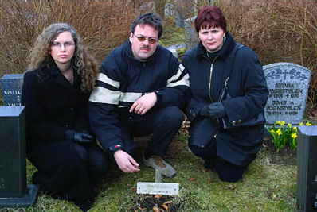
Александр Сердюков был русским военнопленным в Норвегии во время Второй мировой войны. Ему удалось бежать из немецкого плена, и после окончания войны он остался в Фане. Он прожил здесь несчастливую жизнь и умер в одиночестве в 1970 году. Александр был художником. Одна из его картин и сегодня украшает стены больницы Хаукеланн в Бергене. Исследователь Мишель Стокке (на фото), Татьяна Дале и Людмила Кнапстад из русского общества в Норвегии призывают население Фаны собрать средства на надгробный памятник бывшему советскому военнопленному (номер счета для сбора средств: 3624.6325.930).
Russeren Aleksander Serdukov var russisk krigsfange under andre verdenskrig. Han rømte fra tysk fangenskap og ble værende i Fana etter krigen. Han levde et kummerlig liv og døde i ensomhet i 1970.

Tatjana Dahle fra Nesttun og Ludmila Knapstad i den russiske kulturhistoriske forening i Norge arbeider for at historien om fangene og den felles russisk-norske historien skal bli kjent i Norge. Michael Stokke arbeider med en bok om de russiske krigsfangene.
– Om tre år vil graven til Serdukov bli slettet, dersom ingen griper inn, forteller Michael Stokke. Sammen med Tatjana Dahle i den russisk kulturhistoriske forening, ønsker han å samle inn penger for å gi russeren en ordentlig gravstein.
– Da Serdukov døde i 1970, var det ingen pårørende som tok seg av bisettelsen. Han hadde visstnok en datter, men henne fikk man ikke tak i. Lensmannen fant ikke midler til å sette opp en gravstein. Det ble betalt festeavgift frem til 1986, etter det er det ingen som har
betalt. Det er en 20 års grense på hvor lenge det offentlige betaler festeavgift. om tre år går den ut, dersom ingen griper inn, forteller Michael Stokke.
Nå håper han fanabuene vil åpne lommebøkene sine for å gi den stillferdige mannen en verdig avslutning. Tatjana Dahle i Den russisk kulturhistoriske forening har tatt på seg arbeidet med å samle inn pengene. I tillegg til selve gravsteinen, må de som påtar seg ansvaret for gravstedet også betale
festeavgift for den tiden som har gått uten at avgiften har blitt betalt. For 10 000 kroner totalt, kan Serdukov få en verdig avslutning på et ensomt liv.

Stillferdig kunstmaler
Aleksander Serdukov, født 1899, rømte fra Laksevåg i 1944, lå gjemt hos en familie i Østre Hopsvei over et år, mens tyskerne holdt til rett i nærheten.
Serdukov var kunstmaler og tegnet dem som var i huset. Etter freden bodde han på Dyngeland og i Sanddalen før han flyttet til et ombygget hønsehus i Kloppedalsveien, ved Lille Nesttunvann. Her tok han oppdrag for å male større malerier og tegne portretter av folk.
– Ti malerier er sporet opp, mange Nesttunfolk har sikkert malerier og portretter tegnet av ham. Han undertegnet dem vanligvis med initialene A.L. eller A.CEP, forteller Michael Stokke.
Han beskrives som en rolig, sympatisk mann, men kunne også være innesluttet og mistenksom. Han levde kummerlig og ensomt, snakket lite med andre. Han leste mange bøker og malte. Han kjøpte farvene sine hos Tøsdal farvehandel. På folkemunne kaltes han bare «russeren». Serdukov døde stille 3. desember 1970.
Ønsker du å være med på å gi et bidrag til en gravstein til Serdukov, er kontonummeret 3624.6325.930, «gravstein til russisk veteran».

Av Toril Berle Schalck

Людмила Кнапстад, Мишель Стокке и Татьяна Дале
(Foto: Toril Berle Schalck)

ОДИНОКАЯ РУССКАЯ СУДЬБА

Могила будет уничтожена
– Через три года, если никто не вмешается, могила бывшего военнопленного Сердюкова будет стерта с лица земли, – рассказывает Мишель Стокке. Вместе с Татьяной Дале из русского культурно-исторического общества он занимается сбором средств для изготовления надгробного камня на могилу русского солдата.

– Когда в 1970 году Сердюков умер, у него не нашлось никаких родственников, которые бы взяли на себя заботу о его погребении. Известно, что в России у него осталась дочь, но ее не смогли разыскать. Средств на установление надгробного камня тогда не нашлось. Сбор за содержание могилы оплачен только до 1986 года. По закону официальные власти могут оплачивать содержание таких могил только 20 лет, после этого могилы уничтожаются. Через три года «истекает» срок и у могилы Сердюкова.

Скромный художник
Александр Сердюков родился в 1899 году. Из лагеря для военнопленных в Лаксевоге он бежал в 1944, больше года скрывался в одной из семей в Østre Hopsvei, в непосредственной близости от расположения немцев.
Сердюков был художником и рисовал тех, у кого жил. После окончания войны он жил в Dyngeland и в Sanddalen, затем перехал в перестроенный курятник в Kloppedalsveien, возле Lille Nesttunvann. Здесь он взялся за рисование больших картин и портретов.
– Десять его картин идентифицированы. Многие жители Нестюна имеют картины и портреты, написанные с большой долей вероятности им. Он подписывался обычно инициалами A.L. или A.CEP, – рассказывает Мишель Стокке.
Сердюкова описывают как спокойного, симпатичного человека, который мог также быть замкнутым и подозрительным. Он жил убого и одиноко, разговаривая очень мало с другими. Он читал много книг и рисовал. Краски Сердюков покупал в Tøsdal farvehandel. Людские языки звали его не иначе как «русский». 3 декабря 1970 года Сердюков тихо умер.
Если вы хотите внести свой вклад в установление надгробного камня, – номер счета для пожертвований: 3624.6325.930, с пометкой «gravstein til russisk veteran».
ЗАБЫТАЯ СТРАНИЦА ИСТОРИИ
Судьба русских военнопленных – забытая страница в норвежской послевоенной истории. Мишель Стокке работает над книгой об этих людях.
Их было меньше пятидесяти, советских военнопленных, которые бежали перед отправкой в Советский Союз. В рапорте от 12 июня 1945 года из полицейского участка Хордаланна указаны восемь человек, которые бежали перед репатриацией из Новегии. Четверо из них – в районе Нестюна.
– Это интересные факты, которые до сих пор не исследованы, - рассказывает Мишель Стокке.

Другие судьбы
Сопоставляя различные источники, сегодня Мишель может рассказать о судьбе некоторых из них. Шари Оллобиев родился в 1918 году в Дагестане. Он был учителем. Шари находится лагере для военнопленных в Лаксевоге и вероятно попросился в услужение к немцам. Оттуда он сбежал, как только ему стало известно о капитуляции фашистской Германии, и некоторое время скрывался. Получив вид на жительство, он поселился на востоке Норвегии. В 1952 году Оллобиев написал книгу о своем детстве и жизни в Советском Союзе, где он показал почему он ненавидел Сталина и большевизм.
Дмитрий Новак (год рождения – 1910) и Андрей Головарев 20 июня 1945 года бежали в Нурдос, где пять месяцев работали на ферме. После задержания полицией получили вид на жительство. Головарев работал одно время на мельнице, которая позже сгорела. Но он имел небольшой доход от починки велосипедов.
– Я хотел бы найти больше информации об остальных. Также неясно, функционировала ли какая-либо группа в Нестюне для укрытия военнопленных от репатриации.

Немного статистики
Во всем Хордаланне во время войны было 30 лагерей для советских военнопленных.
Лагеря насчитывали от 15 до 1500 военнопленных, которые работали в основном на строительстве защитных сооружений.
Всего из 4 200 000 советских военнопленных, вернувшихся в СССР к 1 марту 1946 года, 58% были демобилизованы и отправлены домой, 19% – призваны на военную службу, 14% – направлены в рабочие батальоны на «спецпроверку» и восстановление страны, 6.5 % – сосланы в ГУЛаг, спецлагеря НКВД.

Отрывки из книги «Дневник войны»

Страна без разменных монет
С осени в стране все острее стала ощущаться нехватка разменной мелочи. По этой причине во многих местах стали вместо сдачи давать спички и марки. В Олесунне, Шиене и других городах предприимчивые хозяева лавок и магазинов стали «печатать» собственные разменные купоны в сотрудничестве с местными банками. При этом Норвежский Банк обращал внимание на незаконность подобных операций.
Новый Театр в Осло также выпустил свои собственные «домашние деньги» – 25 бумажных «эре», на которых отпечатал: «Новый Театр просит извинения за отсутствие разменной мелочи. Этот купон может быть в любое время использован при оплате за билет. Он может быть также использован в ресторане театра или при покупке программы».

Ноябрь 1941 г.

Смертная казнь за чтение
нелегальных газет
12 октября стало известно о приказе немецкого командования ввести смертную казнь за прослушивание любых других радиостанции кроме подконтрольных оккупационному режиму и за чтение нелегальных газет.

Этот приказ повлиял на дальнейшую деятельность подпольных редакций и издательств. Некоторые газеты полностью прекратили свою работу, другие – уменьшили тираж и сократили периодичность выхода изданий. Одновременно издатели обратились к читателям с просьбой проявлять осторожность при чтении и распространении газет.
Однако борьба на этом невидимом фронте все-таки стоила огромных жертв. Три-четыре тысячи норвежцев были арестованы в связи с продолжающейся деятельностью подпольных редакций. 62 норвежца были казнены, 150 погибли вследствие тех или иных причин без вынесения смертного приговора.

Октябрь 1942 г.

Правительство приветствует русских
26 октября 1944 года норвежским правительством в Лондоне была послана приветственная телеграмма советскому правительству в Москве «в связи с тем, что началось освобождение нашей страны».
«Освобождение северной Норвегии будет встречено радостью и восторгом всего норвежского населения, и это еще больше укрепит дружбу между нашими двумя народами» – подчеркивалось в телеграмме.

КАК ЖИВЕШЬ, ВЕТЕРАН?
Со дня провозглашения окончания Второй мировой войны прошло 58 лет. Целая жизнь. Однако сегодня история все еще говорит с нами голосами очевидцев. 9 мая на мемориальные кладбища стран СНГ приходят ветераны почтить память своих однополчан. Они все еще горды своей победой, для них это по-прежнему праздник со слезами на глазах.
Однако, как живут сегодня освободители Европы? Об этом мы попросили рассказать нам бывшего узника Бухенвальда Владимира Ивановича Кирилюса, который живет в Казахстане. Вот что мы узнали.

Участники Великой Отечественной войны, принимавшие непосредственное участие в боях, т.е. офицеры, солдаты действующей армии, партизаны-подпольщики в тылу врага и т.д. – получают ежемесячно пенсию в размере $70–90. Кроме этого они пользуются льготами, в числе которых: бесплатное лечение, жильё, проезд в транспорте, телефон, все коммунальные услуги, раз в год бесплатный проезд на большое расстояние по стране. К большому огорчению ветеранов, в Казахстане льготы отменили, вместо них к пенсии ежемесячно доплачивается $30.
Германия продолжает выплаты узникам концентрационных лагерей. Однако эти выплаты не распространяются на бывших военнопленных.
Приравненные к участникам ВОВ – в том числе угнанные в Германию дети и несовершеннолетние (до 18-летнего возраста) имеют в России льготы, а в Казахстане ежемесячную добавку к пенсии $13. Германия выплачивает компенсацию независимо от возраста, но в зависимости от места заключения и места работы (единовременно):

а) 7500 евро – концлагерникам и гетто;
б) 2250 евро – работавшим в шахтах, в промышленности, на транспорте;
в) 1200 евро – работавшим в сельском хозяйстве у бауэров и детям.

Отмечу также, что на Западную Европу Германией была выплачена компенсация в 160 млрд ДМ, а на Восточную – 10 млрд ДМ и 1 млрд ДМ гуманитарной помощи, и это при том, что количество угнанных с этих территорий было приблизительно одинаково.

В новежских медиа сегодня много говорится о все возрастающей в стране безработице. Некоторые политики оценивают ситуацию как весьма сложную. Однако среди множества мнений, отражающих в основном мнение партийных структур, пытающихся заработать на беспокойстве населения дополнительные голоса, находятся отдельные авторы, пытающиеся взглянуть на ситуацию с другой стороны.
Bergensavisen, 9 марта 2003 года Хенрик Серевог
КАКАЯ БЕЗРАБОТИЦА?

На сегодня настоящей “страшилкой” норвежской политики является огромный уровень безработицы. Озабочены все политические партии, а больше всех – Рабочая партия (АП). Это объясняется тем, что безработица всегда являлась вопросом, заставляющим людей теснее сплотиться вокруг “старых истин”. Вот и вся проблема. Я вот, к примеру, не знаю ни одного безработного. И даже наоборот, я знаю многих, кто ищет работников, а найти не может. Дело всё в том, что существует много разных видов безработицы.
Когда нам говорят, что скоро у нас в стране число безработных достигнет 100 тысяч, я охотно верю, что действительно, это может произойти. Но это не означает, что 100 тысяч человек реально пробуют найти какую-либо работу.
А что такое безработица? Это когда человек готов взяться за любой труд, оплата которого обеспечит ему возможность содержать себя, и при этом просто-напросто не может найти себе такую работу.
В то же время, если повезет и удастся попасть на ту или иную программу переквалификации рабочей силы по состоянию здоровья (так называемый attføring), безработица может стать чудесной возможностью на несколько лет расслабиться на учебной скамье. При этом государство, разумеется, будет платить тебе достаточно, чтобы ты даже не почувствовал особой разницы по сравнению с тем временем, когда работа у тебя была.
Работа, которую тебе пришлось оставить, была не такой уж и интересной, да и просидел ты на ней несколько лет ни на шаг не продвинувшись вперед.
Видимо, и так уже пришла пора её сменить.
Безработица может просто-напросто стать перерывом в трудовой деятельности. И можно очень даже неплохо некоторое время пожить на социальное пособие, время от времени перемежая его работой “вчерную”.
А может быть, записаться в нетрудоспособные? Ну уж это, разумеется, почти невозможно. Тем не менее, таких среди моих знакомых намного больше, чем безработных. И уж совсем ничто не препятствует нетрудоспособным быть, к примеру, владельцами прибыльных компаний.
Получается, что термин безработица стал просто своего рода политической шайбой, с огромным шумом загоняемой в лузу каждый раз, когда нашим всё более популистским, страдающим от отсутствия фантазии политическим партиям требуется “показать себя”.
И тогда гремит с политического небосклона: “Грядет безработица!” Горизонт затянут темными тучами. Что даже чудесненько может быть правдой. И именно политики ответственны за то, что и здесь, в нашей благословенной богом Норвегии, тучи по краям кажутся более светлыми.
Но на этот раз, из-за того что мы уже исчерпали все свои резервы, катастрофа, в случае безработицы, может разразиться довольно быстро. НЗ-то ведь исчерпан!
В прошлый раз безработица заставила Гру Харлем Брундтланд беспрецедентно увеличить количество занятых на государственных предприятиях и организациях. Это означает, что на сегодня у нас свыше 30 процентов занятых приходится на государственный сектор.
Если при этом мы учтем, что достаточно большая доля их по тем или иным причинам бездействует, то цифра эта возрастет прилично. И окажется, что огромная часть, где-то около 60% трудящихся, которые должны были бы производить продукцию и кормить самих себя, являются государственными служащими или не делают вообще ничего. И чем меньше будет эта доля трудящихся, тем будет хуже.
Потому, что скоро у нас уже не будет средств лишиться хотя бы одного из них.
В этой ситуации особенно угрожающим является то, что именно они разбегаются быстрее всех, чуть только времена становятся тяжелыми. И совсем не старшему бухгалтеру комунны придется собирать манатки в первую очередь.
А это значит: мы очень даже быстренько можем очутиться там, что на хорошем норвежском называется «лужей дерьма». Покатившись один раз, снежный ком быстро закатится далеко. Это похоже на принцип домино.
Но там мы пока ещё не очутились. Дотуда нам ещё ой как далеко. Нам ещё очень далеко до той стадии, когда все поголовно начнут хвататься за работу, которая: 1) не лучше прежней и 2) оплачивается хуже прежней.
Речь, в общем-то, идет о некоей форме безработицы понарошку, безработицы класса “люкс”.
А вот платит за всю эту роскошь как раз та группа людей, которая действительно находится под угрозой, а именно: мелкие и средние частные предприятия. Их на изношенных от быстрого хода парусах кидает на огромных волнах рентовой политики и валютных спекуляций.
Это им приходится покорпеть с калькулятором, чтобы несмотря на налог работодателя и правила по оплате больничных изыскать всё-таки возможность нанять ещё одного работника или заработать себе инфаркт, ещё годик работая сверхурочно до полуночи.
Это как раз они прижаты к стенке, это они лишатся работы когда тучи сгустятся – и это они держат Норвегию на плаву.
Потому как промышленных гигантов у нас осталось немного. И когда их существование под угрозой, то необходимая помощь приходит на блюдечке с голубой каемочкой.
Сейчас у нас в Норвегии сложилась необычайно интересная политическая ситуация, когда имеются четыре большие партии, две правые и две левые, тогда как мелкие партии, кажется, слава тебе господи, вымирают.
Норвегии необходима одна крупная доминирующая партия, и теперь уже совсем не само собой разумеется, что ею станет АП.
С таким же успехом ею может стать и СВ (Социалистическая Левая партия). Я, правда, боюсь что ею может оказаться ФрП (Партия прогресса).
И уж совсем не вызывает сомнений, что это будет партия, которая расскажет историю, в которой люди узнают самих себя. Выиграет тот, кто первым покажет что он действительно понимает, что у нас тут происходит.
И здесь не помогут разговоры о несуществующей в действительности безработице.

Перевод с норвежского Ольги Нильсен

По материалам радиостанции «Немецкая волна» www.dw-world.de/russian

Безработица в Германии
Уровень безработицы в Германии приближается к историческому рекорду. По опубликованным в четверг официальным данным, в феврале не имели работы 4 706 211 человек.

"Уровень безработицы уже сейчас самый высокий за все время правления социал-демократов и партии "зеленых", правительство же по-прежнему медлит с необходимыми реформами и блокирует предложения оппозиции", – так прокомментировал новые данные Федерального ведомства труда эксперт фракции ХДС/ХСС в бундестаге Йоханнес Зингхаммер. По вине правительства Шрёдера, заявил он, только с первого января этого года каждый день работу теряли в среднем по семь тысяч человек. Христианско-демократическая оппозиция уже давно требует уменьшить налоговую нагрузку на предпринимателей, снизить бремя отчислений в фонды социального страхования, проредить бюрократические джунгли.
Вольфганг Клемент: "Соответствующие законы уже приняты".
По сути дела, то же самое считает необходимым сделать и министр труда и экономики в правительстве Шрёдера Вольфганг Клемент:
"Мы должны снизить размер налогов и отчислений. Что касается налогов, то путь уже прописан в нашей налоговой реформе. Надо срочно добиться и снижения отчислений, изрядно повышающих издержки производства. Кроме того, необходима современная политика повышения занятости, которую мы и начали реализацией концепции Харца. Соответствующие законы уже приняты, они только-только вступили в силу и еще не успели оказать своего позитивного воздействия".

Никита Жолквер, Немецкая волна

В Германии в марте было отмечено незначительное сокращение безработицы. Как сообщило в четверг в Нюрнберге Федеральное ведомство по вопросам труда, в настоящее время постоянной работы не имеют 4 миллиона 608 тысяч жителей Федеративной республики. Средний уровень безработицы составляет 11.1 процента против 11.3 процентов в феврале.
Многим чехам и без работы живётся слишком хорошо
В Чехии впервые после "бархатной революции" 1989 года уровень безработицы составил более 10 процентов от трудоспособного населения. Специалисты объясняют это главным образом сезонными факторами: довольно холодная зима привела к застою в сельском хозяйстве и строительстве. Кроме того, сказываются последствия августовского наводнения. Впрочем, министр труда и социальных дел Зденек Скромах, сообщивший в понедельник в Праге о новом всплеске безработицы, указал и на другие причины: широкое распространение различных форм нелегального труда и слишком щедрую социальную ситстему. "Многим чехам и без работы живётся слишком хорошо", – посетовал социал-демократический министр. Видимо, так считают и западные, прежде всего – немецкие инвесторы. В начале 90-х годов они охотно шли на чешский рынок, привлекавший их географической близостью и дешёвой рабочей силой. Однако теперь уровень зарплат в Чехии настолько вырос, что инвесторы начали переводить производство в другие восточноевропейские страны, например в Румынию. Ещё одним фактором, способствовавшим всплеску безработицы в Чехии, является высокая степень зависимости этой страны от немецкой экономики. Поэтому спад, переживаемый сейчас Германией, больно ударил и по её восточному соседу. Опубликованные в Праге данные министерства труда свидетельствуют о том, что меньше всего безработных было зарегистрировано в январе в столице страны, экономика которой бурно развивается, прежде всего за счёт сферы обслуживания. Хуже всего дела обстояли в отдалённых от центра регионах. Таким образом, география безработицы в Чехии весьма типична для бывших социалистических стран.

Андрей Гурков, Немецкая волна.

Безработица в США
Правительство США обнародовало данные рынка труда за апрель. Безработица в стране в минувшем месяце достигла 6 процентов – это самый высокий уровень за последние восемь лет.

Почти 16 % молодых европейцев не имеют работы.
По официальным данным 2002 года уровень безработицы в Росии снизился до 8.3 %,
а на Украине вырос до 3.6 %.

А как оценивает свои шансы на рынке труда
русскоязычное население Норвегии?
На эту тему размышляют лидеры некоторых русских организаций

Татьяна Дале, президент культурно-исторического центра «Русский дом» (Берген):

Я могу сказать, что найти работу тем, кто ищет ее сегодня, гораздо труднее, чем тем, кто приехали в Норвегию десять, семь, пять лет назад. Русских в городе становится больше, а вакантных мест, где они могут применить себя, – все меньше. Меньше требуется переводчиков, преподавателей, менеджеров из Восточной Европы. Иностранцы здесь рассматриваются скорее как рабочие отелей, фабрик, претендующие на «черную» работу. На конторскую работу шанс попасть равен нулю. Даже если работа связана напрямую с русским языком.
Организовать частный бизнес для иностранца тоже проблема. Практически. Хотя теоритически все возможно. Многие пытаются наладить торговые поставки из России, но реально осуществить это трудно. Сказывается в первую очередь недоверчивое отношение к нам как к торговым партнерам. Определенная репутация у нас уже сложилась, поэтому норвежцы предпочитают не рисковать. Среди моих знакомых большинство пока находится не у дел.
Я и сама закончила курсы и прошла практику в рыбной экспортной компании. Однако, несмотря на знание русского и английского, работы я не получила. Ситуацию на рынке труда для русских я оцениваю как малооптимистичную.

Ольга Мортенсен, председатель русскоязычного культурологического общества «ТРОЙКА» (Ставангер):

Я, наверное, расскажу о себе, так как моя история вполне типична. У меня вышее экономическое образование. Но когда я отослала документы на его подтверждение в этой стране, то из пяти лет моего образования, согласно существующим правилам, мне были зачтены только три. Проблема всех русских здесь в том, что между нашими странами на правительственном уровне не заключено соглашения о взаимном признании образования. Но я слышала, что когда Путин приезжал в Норвегию, в числе прочих вопросов, которые обсуждались, был и этот. Поэтому мне посоветовали попробовать подать документы еще раз. Посмотрим, может быть, что-то и изменилось (вроде бы с 1 января изменилось, появился вариант подтверждения faglig godkjenning, см. на сайте www.nokut.no – прим. редактора). Но пока по специальности найти работу невозможно. Когда я посылаю заявления на какую-то незначительную должность, то приходит ответ, что я overkvalifisert. А когда должность немного повыше, тогда мне отвечают, что мне не хватает образования. Получается замкнутый круг...
Мой рабочий опыт в Норвегии небольшой: практика от рабочей конторы в приемной «Internasjonalt hus” и работа ассистентом родного языка для русского ребенка в детском саду. Но мне удалось принять участие в специальной программе для иммигрантов – etableringskurs. Ее смысл – консультативная поддержка иностранцев, имеющих какую-либо идею организации собственного бизнеса. В результате мной была зарегистрирована фирма. Но работать без привлечения капитала практически невозможно. Я нашла группу товаров, которая, на мой взгляд, вполне конкурентноспособна на норвежском рынке, провела маркетинговое исследование, убедилась, что норвежцам товар нравится и попробовала предложить этот товар магазинам. Но моя цена на товар со всеми затратами на прилавке магазина мгновенно утраивается, что создает проблему со сбытом товара. Поэтому следующий этап – попробовать открыть свой магазин. Вся проделанная мной работа была направлена в основном на изучение того, как функционирует эта система. Сверхприбылей здесь ожидать трудно.
Если говорить в целом о русских в Ставангере, то людей, работающих по специальности, у нас немного. Но надо отметить, что наши люди сидеть дома тоже не любят. Одни предпочитают получать норвежское образование или заканчивать курсы. Другие – оставляют свои амбиции и идут работать туда, где они востребованы. Что тоже похвально.

(О том, чем занимается Ольга в свободное время, читайте в репортаже телеканала NRK на стр. 37)

В Норвегии по данным за 4 квартал 2002 г. было зарегистрировано 77 706 безработных. Из них 13 107 (или 17%) – иммигранты. Для всего населения Норвегии уровень безработицы вырос на 21%, для иммигрантов – на 25%.
Среди иммигрантов из Восточной Европы безработица составляет 9.8%. Это означает, что каждый десятый русскоязычный житель Норвегии на сегодняшний день – без работы.

Численность занятых в норвежской промышленности уменьшается
С 1981 по 2002 год количество рабочих, занятых в промышленности, сократилось с 67% до 55%. 50 000 рабочих исчезли с рынка занятости на промышленном рынке. В начале 80-х в этой сфере работали 370 000 человек, в 2002 году – только 293 000 человек. Но в то время, как количество рабочих в стране уменьшается, численность руководящих работников, наоборот, растет. Так, в 1981 их было 5%, а в 2002 уже 9%.
В Норвегии дешевеет, а в Швеции все равно дешевле
Несмотря на снижение в Норвегии цен на крепкие спиртные напитки (в среднем на 18 крон), закупка норвежцами спиртного на территории соседской Швеции происходит в объемах, превосходящих все имеющиеся за последние годы показатели. В Швеции государственный сбор с одной бутылки 40-градусного напитка составляет 114.62 кроны. В Норвегии этот же сбор установлен в размере 152.30 крон.

Эмигранты отсылают на родину миллиарды крон

По подсчетам Мирового банка эмигранты, работающие в развитых странах, в прошлом году отослали на родину (в развивающиеся страны – в utviklingsland или u-landene) 600 млрд крон. Это только документальные данные, зарегистрированные официальной статистикой. На самом деле, считает Всемирный банк, эта сумма на 10–50 процентов выше. К ней надо добавить деньги, которые ввозятся в эти страны в кошельках и багажах эмигрантов.

Только в «Травелнет» - помощь русскоязычного оператора!
Аэрофлот Осло – Москва / Санкт-Петербург – Осло
Вылет: вторник – 11.30; среда, пятница, воскресенье – 13.15
Стоимость: взрослый билет - от 2880 крон; молодежный /до 25 лет/ - от 2340 крон

Украина Аэрофлот - от 3000 крон
Спрашивайте у вашего туроператора наиболее дешевый маршрут до Осло!!!

С е м е й н ы й о т д ы х с д е т ь м и
Леголанд
Дисней-парки (Париж, США)
Парк Лисеберг в Гетеборге
Долина Муми-троллей в Турку (автобусный тур)

Зоопарк в Кристиансанде
Travelnet OS Reisebyrå AS, Postboks 274, N-5203 OS
os@travelnet.no, tlf.: 56 30 43 00, fax: 56 30 43 10

В то же время сумма займов и кредитов во Всемирном и других банках в прошлом году составила 350 млрд крон.
Норвегия является одним из лидеров в списке стран, откуда отсылается наибольшее количество денег в перерасчете на одного жителя. Из Норвегии в 2001 году было выслано 5 млрд крон, что составляет 1150 крон на одного жителя.
Согласно отчету Всемирного банка деньги, поступающие от родственников из-за рубежа, жители развивающихся стран используют на открытие бизнеса и экономический рост, особенно в сельской местности.
Погоня за снижением себестоимости товаров заставляет мультинациональные компании использовать в большем объеме рабочую силу из-за рубежа, в связи с чем Всемирный банк предполагает, что поток частного капитала, заработанного в промышленно развитых странах, и отправленного домой, будет расти.

(По материалам газеты Aftenposten от 4 апреля 2003 г.)

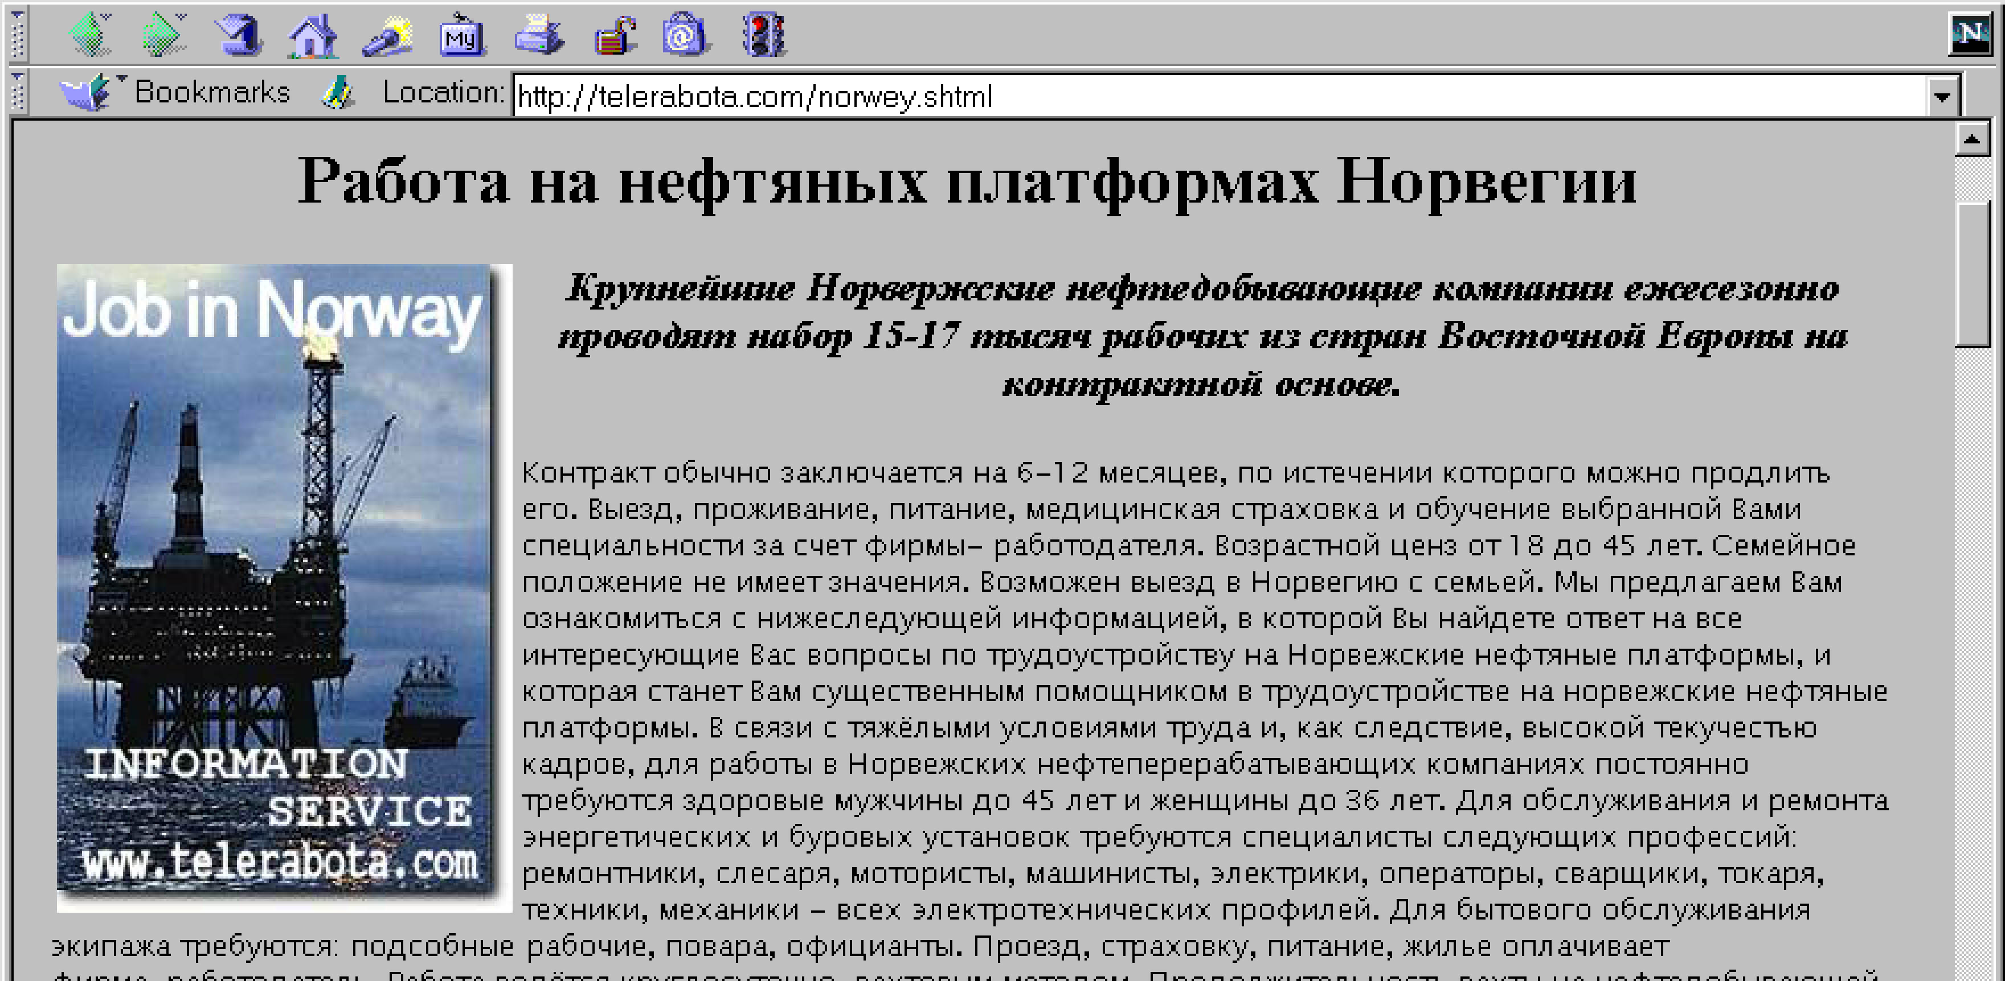
Есть ли русские на ”нефтяных вышках“

Еще не забылось то время, когда готовый на любую работу россиянин с интересом и надеждой откликался на анонсы туристических фирм и сомнительных контор, «набирающих дешевую рабочую силу для норвежского континентального шельфа». Пик данного вида деятельности современных «Остапов Бендеров» пришелся на конец 90-х, но объявления попадаются на рекламных полосах газет до сих пор.
То, что подобные предприятия являются лохотронами, в лучшем случае ведущими "работника" в лагерь для беженцев после прибытия в страну, стало понятно давно. Об этом неоднократно писалось в печати (в том числе российской), и даже посольства Норвегии в некоторых странах Восточной Европы вынуждены были выступить с лаконичными разъяснениями.
Тем не менее, в норвежской нефтяной индустрии работает некоторое количество русских специалистов. Однако, эта «рабочия сила» совсем другого уровня и требования к ней предъявляются особые.
Наш собеседник работает в норвежском отделении международной корпорации, в инженерной фирме по производствку морских работ на нефтегазовых месторождениях.

– Игорь, расскажите, – если это не секрет, конечно, – трудно ли было получить работу в такой серьезной компании? Набор в нее происходил ведь не по объявлению в газете?
– Для меня все началось 12-15 лет назад, когда открылись границы и стали образовываться совместные предприятия. Я тогда учился в аспирантуре, писал диссертацию по усталости металлоконструкций. Мой институт открыл совместное предприятие с шотландской фирмой, и я отправился туда на длительную стажировку. После защиты диссертации я разослал повсюду стандартные CV (биографию и заявление о поиске работы). Откликнулась норвежская фирма. В ней я и работаю последние 10 лет.
Название фирмы и мою фамилию в газете, наверное, лучше не публиковать, чтобы не беспокоили незнакомые люди.
– В вашей компании есть еще русские?
– В норвежском офисе работает 150 человек. Русский я один, а вообще иностранцев относительно много, 20-25%, потому что мы часть интернациональной корпорации.
У корпорации есть отделение в России, там, конечно, работают в основном русские.
– Доводилось ли вам встречаться с соотечественниками в других нефтедобывающих компаниях? Ведь судя по многообещающей рекламе, в Норвегии должны работать тысячи, если не десятки тысяч россиян.
– Я знаю еще двоих. Один работает в компании Kværner, другой – в ABB. Первый попал туда так же, как и я, через аспирантуру и стажировку за границей. Второй сначала работал в России в штате норвежской фирмы, которая занималась реконструкцией оборудования, а затем разослал CV и устроился в другую норвежскую фирму, но уже в Норвегии.
Как видите, ни я, ни те двое не пользовались услугами никаких агентств, и все мы были приняты на работу в фирмы, с которыми до этого не имели контактов.
– Фирмы, зазывающие народ на работу в Норвегию, утверждают, что зарплата на буровых платформах составляет $300-400 в "морской" день. Это правда?
– Давайте посчитаем. Годовая зарплата на платформах около 400 тыс. крон. Рабочий день по 12 часов, поэтому так много платят. Две недели на платформе, две – дома. Да, примерно столько и выходит.
Это сумма до вычитания налогов, конечно.
– Вы работаете не на платформах, но, наверняка, знаете, – непосредственно на добыче нефти русские есть? И проблематично ли туда попасть?
– Моя работа не связана с платформами, у нас свои суда, мы устанавливаем конструкции под водой. Контактов с буровыми было немного, но я никогда не слышал, чтобы там работали русские. Сомневаюсь, что они там вообще есть.
Но сейчас появляются в России фирмы, имеющие штат сотрудников, имеющих выход на зарубежные проекты. Мне в свое время повезло, было совместное предприятие, где я получил заграничный опыт работы. Это было большим плюсом в поиске работы.
Для инженерной работы, конечно, нужно высшее образование, на простую работу – может быть, можно и без него. Все определяется рынком рабочей силы, чем больше нехватка, тем менее привередливым становится работодатель.
Например, в последнее время на морских судах, с которыми мы имели дело по работе, стали появляться матросы из стран Восточной Европы. До этого были все азиаты. Мы, кстати, по работе заходили в Тронхейм пару раз. На меня в Тронхейме произвели большое впечатление немецкие бункеры для подводных лодок, мы у них швартовались. Как качественно построены...
Вам наверное известно, что норвежцы не очень хотят работать на рыбоперерабатывающих предприятиях. Но чтобы не хотели работать на морских платформах – такого я не слышал.

В. Макаров
/Тронхейм/

Наша почта
В редакцию «Русского бульвара» продолжают поступать письма. Письма, которые мы подобрали из нашей почты на этот раз, подымают самую «больную» тему во взаимоотношениях представителей не только двух различных культур, но и – различных полов: норвежских мужчин и русских женщин. Уверены, что у наших читателей найдутся и другие мнения по этому поводу. Ждем ваших писем!

Разве это любовь?

Здравствуйте, уважаемый редактор «Русского бульвара»!
В наших газетах можно прочесть много статей о счастливых браках и ничего – о несчастливых, необдуманных, не приносящих ничего, кроме разочарования и страданий.
Я люблю Россию, страну, откуда родом моя жена. Я встретил ее 5 лет назад, когда был в командировке. С тех пор я побывал в России 6 раз.
Но я думаю, что не все норвежские мужья прежде, чем жениться на русской, приезжали несколько раз в Росссию.
Я знаю, все мечтают о любви. Но что такое любовь?
Разве это любовь – сидеть перед компьютером и читать объявления. и искать таким образом мужа или любовника?
Разве это любовь – выйти замуж за иностранца, отказавшись от престижной работы и своего образования, и начать мыть полы?
Разве это любовь – выйти замуж за социального клиента, алкоголика или опустившегося человека?
Разве это любовь – выйти замуж за человека старше на 20 лет или за пенсионера?
Разве это любовь – носиться с необразованным, немощным норвежским мужем и обслуживать его, вместо того чтобы наслаждаться жизнью?
Разве это любовь – забыть свои патриотческие чувства ради дерьмовой жизни на чужбине?
Разве это любовь – говорить о деньгах и доходах мужа?
Разве это любовь – поменять насыщенную сексуальную жизнь в России на вялые сексуальные отношения в Норвегии?
Любовь это или на самом деле отчаянный шаг слабой и потерянной личности?
Надеюсь что вы напечатаете это в газете и это заставит многих женщин задуматься перед принятием решения выходить ли замуж, и поможет кризисным центрам не пополняться за счет русских.

С уважением, Ян Т.

Моя жена – лгунья

Узнал от друзей о вашей газете и решил рассказать о моей жене Ларисе. Вот уже полтора года, как мы женаты, но последний раз виделись в прошлом году. Дело в том, что год назад она уехала в Россию и отказалась возвращаться.
Познакомились мы с ней через общих друзей. Стройная невысокая девушка мне сразу понравилась. Долго думать я не стал, предложил выйти за меня замуж. Лариса согласилась. Она захотела жить отдельно от родителей, и я купил новую квартиру. Поменял также машину. Мои родители очень тепло ее приняли, отец возил на занятия по норвежскому, когда я был в море. Нам очень нравилось, как Лариса готовит. Я никогда не ел ничего вкуснее. Она любила цветы и я покупал их чуть ли не каждый день. Все изменилось после ее поездки домой, в Мурманск. Лариса поехала ненадолго, но в обещанный срок не вернулась. Говорила, что девочка заболела. Потом сказала, что заболела мать, – нужна срочная операция. Я исправно посылал ей деньги и посылки с одеждой для дочери, звонил. Но когда она вернулась, она была совершенно другим человеком. Постоянно была раздражена, была недовольна всем, что я делал. Говорила, что не хочет жить в квартире, хочет дом. В конце концов, она сказала, что не любит меня, и уехала. Я долго звонил ей, звал обратно, но она не хотела и слушать.
И тогда я купил билеты и поехал в Мурманск. Встретила она меня недружелюбно, сказала, чтобы я немедленно уезжал. Пока мы разговаривали, пришел еще один «гость», ее русский сожитель. Я поменял билеты и вернулся в Норвегию. Это был мой первый брак. И я, и мои родители, которым я так и не сказал правду, в недоумении. Разве можно выходить таким образом замуж, разве можно так лгать?!!
Я очень любил Ларису, думаю о ней и сейчас. Но несмотря на боль, продолжаю считать, что русские женщины – самые лучшие.

Люблю читать Summetonen

В городской газете Бергена ВА есть рубрика, которая называется Summetonen. По телефону 55 23 50 61 каждый житель города может позвонить и высказать свое персональное мнение по любому волнующему их поводу – от просьб о помощи найти, например, потерянные очки, до яростной критики политики правительства. Для меня эта рубрика интересна тем, что в ней иногда появляются высказывания об иммигрантах, отражающие откровенные мнения простых людей, а не взгляды должностных лиц.
Вот, например, один из апрельских звонков в Summetonen под заголовком «Учите норвежскому»: «Когда иностранцы приезжают в Норвегию, они должны учить в школе норвежский язык. Родному языку их должны учить матери дома, судя по всему им нечего делать другого. Уберите преподавание родных языков в школах,» – подытоживает 27-летний житель Сандвикена.
Здесь же одна из читательниц, – сердитая мать, – возмущается новым рекламным роликом IKEA, в котором дети играют в детской и в числе их игрушек оказывается... вибратор, презназначенный для других, взрослых игр. Дети принимают его за машинку и очень рады этому. «Я звонила и на ТВ2, и в Совет потребителей. Люди не должны транслировать подобную рекламу, даже если это и смешно». Вот с этим я абсолютно согласна. Не понимаю, как можно было додуматься до такого.

Светлана М.

www.nettavisen.no/servlets/page?section=99&item=261521
BARNEPORNO-TILTALT: Av: Kjetil Mæland 31. mars 2003
Mente barna tok barneporno-bilder

I sin forklaring hevdet den barneporno-tiltalte at barna selv stjal kameraet og tok nakenbilder av seg selv. – Russere er veldig primitive mennesker. De er veldig sexfikserte, forklarte tiltalte.

Den barneporno-tiltalte hjelpearbeideren som ble omtalt i NRK Brennpunkt i februar, nektet nærmest enhver befatning med barneporno da han sto tiltalt i Oslo tingrett mandag. Der forsvarte han hvordan bilder fokusert på kjønnsorganene til barn hadde havnet på hans pc.
– Når du tar bilder av 14–15-åringer så står de slik og poserer. Ungdommer gjør det, hevdet den tiltalte i retten.
– Mener du at ungdommer liker å bli tatt bilde av nakne? spurte dommeren.
– Russere er veldig primitive mennesker. Der er veldig sexfikserte, svarte den tiltalte.
Invitert i badstuen
I sin forklaring erklærte den 54 år gamle mannen seg ikke skyldig i å ha tatt barnepornobilder i St. Petersburg i Russland og ført bildene inn i Norge. Han nektet også for å ha tatt bilder av en 13 år gammel gutt i hans hjem i Oslo.
Han erkjente delvis straffskyld i lagring av bilder og videofilmer. Politiet har beslaglagt flere tusen bilder, samt 67 videofilmer, med barnepornografisk innhold.

Her en den tiltalte 54-åringen filmet i forbindelse med NRK Brennpunkts program om barneporno. Mannen trodde utgangspunktet skulle være hans innsats for barn på barnehjem i Russland. Foto: NRK
Mannen forklarte at han 68 ganger har vært i St. Petersburg med mat og andre nødvendigheter til barnehjemsbarn. I den forbindelse har han kommet i kontakt med 10–15 unge gutter som hjalp ham å laste varene av lastebilen.
Ved flere anledninger inviterte mannen disse guttene med seg i et av byens offentlige badstuer. Her hevdet han at en av guttene tok kameraet hans når han selv ikke så det, og tok nakenbilder av de andre guttene.
Bodde med smågutter
Mannen forklarte at han pleide å bo hos en ung venn mens han var i byen. Da kom den samme gjengen på 10–15 gutter og sov over. Også her ble kameraet hans brukt av de unge guttene til å ta nakenbilder.
– Jeg går på do mange ganger om natten. Den ene av ungdommene var helt vill. Han skulle ta bilder hele tiden. Han syntes dette var moro. Nå i ettertid ser jeg at det er dette som har skjedd, forklarte mannen.
På spørsmål om alderen til guttene sa mannen at de var mellom 14 og 18 år.
– Mange av dem ser yngre ut enn det, kommenterte aktor Anne Allum i retten.
– Du har nok ikke sett en russer. De er veldig små, og så blir de plutselig veldig store, for de har ikke så mye mat der borte, svarte den 54 år gamle tiltalte.
Brent på CD
Mannen hevdet altså at han ikke visste om bildene før han kom hjem til Norge og bildene skulle lastes inn på PC-en. Mannen forklarte at fikk hjelp av en 13 år gammel russisk gutt til å gjøre dette arbeidet. De uskarpe bildene ble fjernet, og resten av bildene ble brent på CD.
Hvorfor tok du vare på disse bildene? ville dommeren vite.
– Vi hentet opp bildene og lo av dem. Jeg sa jeg ikke ville ha bildene på PC-en da de ble hentet ut av kameraet. Det var ikke snakk om. Derfor ble de brent på CD. Han (den 13 år gamle russiske gutten red. anm.) ville kanskje se bildene flere ganger, sa den tiltalte.
Forsvarte seg mot NRK
Den 54 år gamle mannen begynte sin forklaring med å forsvare seg mot beskyldningene som har kommet mot ham gjennom blant annet NRK Brennpunkt. Mannen hevdet at han hadde blitt lurt inn i å fortelle om hans hjelpearbeid i St. Petersburg. Ved en anledning hadde han blitt direkte konfrontert med spørsmål om hans omgang med gutter og om han var pedofil.
– Alle har vel sin legning, sa jeg og mente ikke noe med det. Noen er homofile, andre er heterofile. Jeg mente ikke å si at jeg er pedofil, sa den tiltalte i retten.

Наш комментарий. Рассказ об этом судебном деле мы отсылаем в «Комсомольскую правду», требуя расследования этого дела, анализа создавшейся ситуации и принятия мер.

В этом номере мы начинаем публикацию ряда очерков о Норвегии публициста и писательницы Натальи Копсовой. Наталья Копсова живет и работает в Осло и известна норвежскому читателю по публикациям в центральной прессе. Интервью с Натальей Копсовой - в одном из следующих номеров.

Преступность в Норвегии

Как хорошо известно, преступность в демократических обществах – одно из самых больших зол, где уровень ее всегда сильно превышает анологичный в тоталитарных системах. Там уже само государство берет на себя и успешно справляется с ролью преступника и конкуренцию терпеть просто не желает. Демократическое королевство Новегия занимает второе место в мире по уровню жизни. Демократические права и свободы здесь очень и очень развиты (гораздо больше, например, чем в США), но уровень преступности значительно ниже, чем в других европейских странах, и даже относительно других развитых европейских стран весьма занижен.
Муштаба и Наталья Талаян приглашают в свой магазин в центре Бергена
Всегда в продаже:
СОЛЕНЫЕ ОГУРЦЫ, ОЛИВКИ, 70 СОРТОВ ЧАЯ ФИРМЫ «БЛЭК КЭТ»
Адрес магазина: «Мультнэшинел мат», Kjøtbasaren

Любопытно узнать, не правда ли, как же норвежцам подобное удается?
Чтобы во всем разобраться, обратимся к статистике. Согласно ей подавляющее большинство всех правонарушений в Норвегии совершается мужчинами. Социологи объясняют это тем, что девочка и мальчик в силу особенностей своей психологии реагируют по разному на недостаток внимания, ласки и несправедливое к ним отношение, пережитые ими в детском возрасте. Став взрослыми, женщины начинают презирать, унижать и наказывать самих себя, а мужчины наказывают равнодушное и несправедливое общество. Однако прогресс неуклонно движет нас всех вперед и, хотя всего два года назад норвежским дамам принадлежало всего 11% всех нарушений закона, то сейчас эта цифра достигла уже 16% и продолжает неуклонно расти. Из многочисленных возможных видов нарушений слабый пол предпочитает мошенничество, подделку документов и мелкое воровство. Что же касается статистики пострадавших, то ими чаще всего становятся девушки в возрасте 16–24 лет. Половина всех преступлений совершается на рабочих местах или в учебных заведениях, четвертая часть – в частных домах или квартирах, и последняя четверть – в публичных местах и учреждениях типа транспорта, вокзалов, спорткомплексов и т.д. В подавляющем большинстве случаев преступник и жертва являются знакомыми, друзьями или родственниками. Интересно также, что женщины чаще подвержены опасности с людьми знакомыми в собственных квартирах или офисах, в то время как мужчины – в общественных местах и на улицах.
В среднем по Норвегии на каждую тысячу жителей приходится 101 преступление. Но в столичном городе Осло эта цифра намного выше – 227 нарушений закона на тысячу жителей. Разницу объясняют тем, что в крупные города стекается наиболее неустроенная и разочарованная в жизни часть общества, с низким уровнем образования и воспитания. В то же время в столицах социальный контроль за каждым гораздо слабее чем, например, в деревнях, изолированность друг от друга выше и одиноких людей много больше. Больше половины всех преступников и правонарушителей не имеют постоянной работы и столько же происходят из неблагополучных семей, 17% не окончили средней школы и 12% имеют лишь начальное образование.
Среди нарушителей первое место занимают мужчины-иностранцы неевропейского происхождения в возрасте 17–26 лет: 58 человек на 1000 жителей; их стремительно догоняют бравые парни из Восточной Европы: 51 человек на 1000 жителей; на третьем месте – мужчины – норвежцы этой же возрастной категории: 41 человек на тысячу жителей. А вот мужчины из Западной Европы ведут себя в Норвегии лучше всех остальных: всего 21 человек на тысячу жителей.
Социологи такое положение дел объясняют тем, что иностранцы из стран третьего мира обычно имеют в Норвегии более низкий уровень жизни о образования, большое количество социально-адаптационных проблем, им труднее найти работу и они ощущают на себе тщательно замаскированные в обществе дискриминацию и расизм. Восточноевропейские мужчины в Скандинавии просто представляют собой солдат с изломанной психикой, прибывших из боевых точек мира.
Преступления по своему типу можно условно разделить на преступления бедных и преступления богатых.
Бедным свойственны ограбления и бандитизм, изнасилования и инцесты, нанесения телесных повреждений, воровство и мелкая торговля наркотиками. Богатые любят заниматься подделкой денег и документов, банковскими махинациями и надувательствами, юридическими мошенничествами, торговлей экономическими секретами фирм и крупными партиями наркотиков.
Я думаю, что читателю небезынтересны статистические данные о повторении преступлений лицами, подобное уже совершавшими ранее. Так вот, после всех полицейских, общественных и юридических мер воздействия продолжают воровать 33% воров; 36% наркоманов возвращаются обратно к распространению наркотиков; 12% грабителей – к грабежам; 18% насильников – к изнасилованиям и лишь 3% граждан совершают подобные прежним дорожно-транспортные нарушения и наезды.
Подробный статистический анализ в норвежском государстве легко доступен не только через интернет, но и лежит в виде толстых справочников на самом видном месте в любой библиотеке. Именно на эти данные обязаны ссылаться политические и общественные деятели в своих докладах и законопроектах. Потому как любому ребенку в Западной Европе известно, что наиболее полный учет интересов различных групп населения в государственном законодательстве и называется демократией.
Стратегическим анализом, прогнозированием ситуаций и «управлением кризисами» (то есть использованием кризисов как инструмента достижения целей) в развитых странах Европы обычно занимаются так называемые «государственные группы стратегического анализа» – фактический мозг любого передового государства.
Что же касается лиц русской и приближенных к ней национальностей, то на самом деле какую-то особую лепту и новую страницу в криминальную статистику они еще не вписали.
В Норвегии считают, что на рост преступности влияют два фактора: чувство общественной несправедливости и недостаток доброго и хорошего воспитания. Именно эти недостатки здесь стараются компенсировать по мере сил и возможностей как в правосудии и юрисдикции, так и в системах штрафов, наказаний и тюремных заключений. Попросту говоря, пробуют воплотить в жизнь великий гуманистический принцип, сформулированный еще Блезом Паскалем: «Человека возможно наставить на путь истинный лишь тишиной, мягким, уважительным обхождением и пониманием его проблем».
А как же высокий гуманизм выглядит на деле?
В Норвегии существуют пять форм наказаний за правонарушения: письмо-предупреждение из полиции, возмещение убытков/компенсация пострадавшему, государственный штраф, условное тюремное заключение, когда приговоренный избегает заключения, если в течение определенного срока он не совершит новых правонарушений, и заключение в тюрьму.
Только 6% (113 человек) заключенных в стране – женщины. 69% всех тюремных заключений относятся к срокам до трех месяцев, 23% – от трех месяцев до одного года, 8% – от одного года и более. Всего лишь 12 человек в четырехмиллионной Норвегии осуждены на одиннадцать и более лет. В настоящее время максимальный срок наказания в стране составляет 21 год, хотя до 1964 года был всего лишь, смешно сказать, три года. Смертной казни здесь нет и никогда не было (за исключением казни пособников нацистов после войны - прим. редактора).
Тюремным заключением на значительные сроки караются за увечья и убийства, особо крупные экономические преступления (например, контрабанда и распространение больших партий наркотиков) и ряд преступлений против государственной безопасности. Для лиц, не достигших 18 лет, государством предусмотрена такая мера как два года «испытательного присмотра». Правонарушителей в этом возрасте можно отправить в тюрьму только за очень серьезные прсетупления, но наказания для них всегда на порядок мягче, чем для взрослых. На практике полиция и суд разбираются только в случаях особо тяжких преступлений, а во всех остальных дела отправляются из полиции в местную коммуну, в отдел, где работают психологи и социологи, к которым правонарушителям и предстоит регулярно являться для проведения социальной «терапии». При коммунах действуют также дневные и вечерние курсы «социальной интеллигентности», впрочем, как и многие другие, вплоть до бальных танцев. Все, без исключения, лица, нарушившие закон, в обязательном порядке должны пройти эти довольно длинные курсы по социальной интеллигентности, морали и этике и сдать достаточно серьезные экзамены по предметам типа: «Правильное разрешение конфликтных ситуаций», «Снятие стрессов и эмоциональной напряженности», «Грамотное общение и взаимодействие с окружающими» и т.д.
Вот таким образом Норвегия пытается разрешить извечную этическую дилемму, где с одной стороны общество желает защитить себя от криминальных элементов, а с другой стороны признает, что эти «элементы» возникают на базе серьезнейших социальных проблем, в большинстве случаев имеют небезосновательные претензии к обществу и остро нуждаются в социальной адаптации и реабилитации.
Любые наказания, убеждены скандинавы, опасны тем, что они всегда ощущаются как зло и насилие; а зло, как известно, способно порождать лишь самое себя. На практике сама тюремная система чаще всего и порождает наиболее злостных, опасных, упорных и изворотливых бандитов. Потому-то в стране по отношению к преступникам практикуется концепция дополнительного социально-этического воспитания.
Норвежские тюрьмы являют собой некую удивительную не только для россиян, но и для американцев, смесь высшего учебного заведения, передового кооперативного хозяйства и горнолыжного санатория. Камеры очень похожи на небольшие молодежные квартиры: одна комнатка, маленькая кухня, душевая с туалетом, в наличии телевизор и радио, на полках стоят книги, на окнах висят яркие занавески, на стенах – репродукции картин.
Заключенные много учатся, чтобы заполнить пробелы в своем образовании.
К тюремным зданиям обычно прилегают цветущие сады, ухоженные огороды и парники; сверхсовременные фермы и мастерские, оборудованные компьютерной техникой последних моделей. Коллектив из криминальных элементов функционирует как маленькое сообщество, весьма довольное собой. Всего лишь одна, важная для полной гармонии существования деталь здесь отсутствует: уйти из этого цветущего «рая» по собственному желанию нельзя, – в этом и заключается наказание.
Питание в норвежских тюрьмах, как и в норвежской армии, организовано по принципу «шведского стола» и выбор блюд – как в хорошем ресторане. Созданы все условия для занятий всевозможными видами спорта. Даже в горы для занятий слаломом желающие заключенные регулярно отправляются с инструкторами.
На первый взгляд кажется, что при таких вольготных условиях исполнения наказания бояться преступникам вобщем-то нечего, но, несмотря на это, уровень преступности в Норвегии, как и во всей Скандинавии, остается невысоким. Огромную роль в этом, несомненно, играет система социальной защиты безработных, больных, молодежи, особая политика в отношении наркоманов и пьяниц, в судьбе которых государство принимает самое активное участие, а также – профилактическая работа в среде подрастающего поколения, на которую государство не жалеет никаких средств.
И еще один немаловажный факт.
Норвежцы всегда были свободными и справедливыми людьми, хозяевами на своей земле. Они привыкли жить по однажды установленным правилам, которые являются общими для всех – для миллиардеров, королевской семьи, политиков и чиновников, простых людей. Ответственность перед законом несут все. Наказание неотвратимо. От него не скроешься, не откупишься. Общественным мнением здесь дорожат, так как оно приобретается здесь не за деньги. Поэтому решаются на преступление в Норвегии лишь отъявленные негодяи или безумцы.

Публицист Наталья Копсова
/Осло, 2001/

В П Е Р В Ы Е В Н О Р В Е Г И И
ЧИТАЙТЕ В ИНТЕРНЕТЕ
повесть
Натальи Копсовой
«РУССКАЯ ЖЕНА»
www.skazka.no/kopsov/rw/

Судьба свела их вместе в маленьком норвежском городке... Одна из них – молодая россиянка, пытающаяся найти свое счастье с норвежцем. Ей приходится от многого отказаться, чтобы соответствовать его идеалам о любви и добропорядочности. Однако, не зря говорят – от прошлого не скрыться. Оно настигает ее когда, казалось бы, она уже со всем в своей жизни смирилась...

КОГДА ВЕРСТАЛСЯ НОМЕР

Марина Киркевик: «Своих детей я не отдам никому»
Журналист из Оренбурга разыскивает земляков – выпускников Оренбургского политехнического института с целью подготовки материала о жизни бывших студентов за рубежом.
anna_victor@front.ru Виктор Дрындин, 460056, Оренбург, ул. Волгоградская 44-24 Тел. 3532-63-87-03

Проблемы с алкоголем, преступность и насилие становятся причиной постоянного увеличения числа детей и подростков, которые принудительно помещаются в учреждения комитета по защите прав детей (barnevernet). Так, например, в 2001 году от родителей были изолированы 6 215 детей. Всего в этом году комитету пришлось разбираться в судьбе более чем 33 тысяч детей. Другими словами, на каждую тысячу детей в мероприятиях комитета были задействованы 23 ребенка.
Министр по делам детства и семьи рассматривает ситуацию, как чрезвычайную, а исследователи считают, что в Норвегии от 10 до 20 % детей и подростков растут и развиваются в неудовлетворительных условиях, что является причиной серьезных психологических проблем, страха и депрессии.
Комитет по защите прав детей – серьезная международная организация, имеющая неограниченные полномочия и хорошо отлаженный механизм действия. В перечне мероприятий, призванных защитить права ребенка и улучшить условия их содержания – довольно широкий выбор средств: от помощи психологов, преподавателей, материальной и консультативной поддержки до лишения родителей прав на ребенка и помещения ребенка в другую семью. При этом комитет подчеркивает, что они придерживаются мнения, что лучшее для детей – расти в своей собственной семье. Однако за последние шесть лет в среднем около 400 детей каждый год в результате действий комитета передаются на попечительство государства.

В прошлом номере газеты мы рассказывали о многодетной семье Марины Киркевик, которой пришлось столкнуться с деятельностью комитета на собственном опыте.
26 февраля двое ее детей были помещены в детский дом. Родителям были предъявлены обвинения по следующим пунктам: 9-летняя Ира смертельно боится ("livredd"), что мама отправит ее жить в Россию; мать не понимает потребностей детей; неправильно ухаживает за детьми (одевает не по погоде, плохо кормит); заставляет учить алфавит с трех лет, лишая их тем самым детства; заставляет старших детей много работать по дому, ухаживать за младшими детьми, что не оставляет им времени на выполнение домашних заданий.
Обвинения основаны на письменных заявлениях классных руководителей 7-летнего Вани и Иры, и еще одного свидетеля, пожелавшего остаться неизвестным. Есть в деле и свидетельства учителя, преподающего детям русский язык.
– Я человек сильный, и смогла вынести те унижения, которые мне, как матери, пришлось вынести, – говорит Марина. – Но я сомневаюсь, что другие, оказавшись в моем положении, справятся с этим.
А в том, что оказаться в подобной ситуации может любая семья, Марина теперь не сомневается.
– Я считаю мое дело сфабрикованным от первой буквы до последней, заговором, расплатой за мою принципиальность и излишние беспокойство о детях. К сожалению, использование в работе barnevernet анонимных заявителей, позволяет превращать действительно важную и нужную организацию в орудие для сведения личных счетов.
Суд, состоявшийся 28–30 апреля, претензии, предъявленные Марине Киркевик, отклонил. Дело, растянутое на 80 страниц, в суде лопнуло, как мыльный пузырь. Но принесла ли проигравшая сторона извинения семье, в жизнь которой она так безапелляционно вторглась?
– Нет, напротив, они попытались навязать нам ряд условий, ограничивающих нашу свободу передвижения, что допустимо лишь по отношению к преступникам. Но право приходить в наш дом с проверками они все-таки оставили за собой.
Дети Марины после двух месяцев, проведенных в детском доме, рады вернуться пускай и в тесный, – на шестерых детей всего две спальни! – но все-таки родной дом.
– Ира сказала, что теперь она никогда больше со мной не расстанется, – со слезами радости рассказывает Марина. И добавляет: – Меня часто спрашивают, зачем мне столько детей, – это ведь так сложно. А я отвечаю, потому, что я люблю детей. Потому, что давно определила для себя, что именно детям хочу посвятить свою жизнь. Да, это трудно, и может быть кое-кто думал, что отдать одного ребенка чужим людям будет для меня только облегчением. Но они ошиблись, своих детей я не отдам никому. Ни в России, ни в Норвегии.
Столкнувшись с barnevernet, Марина поняла, как беззащитны перед лицом этой организации родители. Даже, если они не алкоголики и наркоманы, а всего-навсего, например, ограничены в средствах или имеют недоброжелателей, то малейший повод, –неявка с ребенком к врачу, опоздание в школу, забытый дома бутерброд, – могут явиться основанием, чтобы барневернет потребовал лишить вас родительских прав.
– Особенно сложно приходится иммигрантам. Игра слов при переводе, различие традиций и подходов в воспитании детей, изначальное недоверие к родителям, неискушенность родителей в бюрократическом ведении дел – все играет против них.
– Марина, будете ли вы подавать жалобу на действия barnevernet?
– Да, но не в Норвегии. Мое дело – не рядовое, в нем затронуто нечто большее, чем входит в компетенцию этой организации. И я хочу помочь всем, кто находится в такой же ситуации или хочет знать, как эта организация работает. Мой номер телефона – 92 62 81 64.

Людмила Кнапстад

Сегодня я хочу рассказать читателям «Русского бульвара» забавные сказки. Точнее было бы определить этот жанр как были или байки, но поскольку абсолютно явно наблюдается процесс их распространения в народе, обрастания новыми деталями и домыслами, то и получается, что мы имеем дело с самым настоящим фольклором. Отчего он зарождается среди русскоговорящих азюлянтов, здесь на норвежской (а скорее всего не только на норвежской) земле – тема для отдельного разговора. Здесь и извечная русская тяга к общению, и недостаток информации, и стремление сохранить веру в «светлое будущее» в довольно-таки нелегкой ситуации.
«Русская Лепта» –
журнал для православных

Журнал «Русская Лепта» – одно из многочисленных изданий Московского Патриархата, предназначен для прихожан русской православной церкви в Норвегии. Журнал распространяется по подписке с 1997 года. Редактор журнала – иеромонах Климент.

СЛОВО МИТРОПОЛИТА

«Многим из нас нынешняя жизнь видится как бы сквозь мутное стекло, за которым роятся образы бесформенных и пугающих химер. В этих обстоятельствах находится множество лукавых учителей, берущихся просвятить наш страдающий разум и исцелить боль нашей души. Нередко эти люди в своей деятельности опираются на могущество и вездесущесть современных средств массовой информации. Но если то, чему нас пытаются научить, расходится со Священным Писанием и Преданием Церкви, если наша душа сомневается, а интуиция побуждает в осторожности, то нам остается лишь опереться на силу духа и силу веры, заключенных в нашем существе. Ибо этим двум началам, когда они пребывают в единстве, ничто не способно противостоять, и в них наша «непобедимая победа».
И процветание народов, и простое счастье отдельного человека обусловлены одним и тем же состоянием их духа. Чрезвычайно знаменательно, что львиная доля социально-политических потрясений, пережитых не только Россией и Украиной, но также и странами Запада, была вызвана к жизни не чем иным, как как неудержимым, всесокрушающим и массовым стремлением людей в счастью. Именно стремление к счастью было ключевым понятием всех социальных движений, политических доктрин и программ, революций и контрреволюций. Для чего необходимо было ломать один социальный строй и заменять его другим? Ответ всегда был один и тот же: для достижения всеобщего счастья, материального изобилия и социальной справедливости.
Стремление человека к обретению полноты бытия, которая и есть счастье, естественно и прекрасно. Худо другое: все великие социальные реформаторы воспринимали счастье как возможность удовлетворения бесконечно возрастающих материальных потребностей, и это свое понимание прививали другим людям. Не на пустом месте родилась циничная шутка социалистов девятнадцатого века: «Человек есть то, что он ест».
Разумеется, из этого вовсе не следует, что мы должны жить бедно и скудно, что достойная жизнь для нас необязательна... Нет, в нашей жизни всё должно быть хорошо. Всё так и будет, если мы обретем точку опоры в силе нашего духа».

Митрополит Кирилл. «Русская Лепта» № 3/2002

Осло Приход св. Равноапостольной княгини Ольги
Адрес: Hl. Olga menighet, Inkognitogaten 22A, NO-0256, Oslo
Тел.: (+47) 22555144, факс: (+47) 22548410
Сайт: www.ortodoks.no, e-mail: kliment@ortodoks.no
Счет: 7874.05.36604, фонд строительства храма: 6030.56.99201

Киркенес Приход преподобного Трифона
Адрес: Hl. Trifon menighet, v/Nadja Alekseeva, Amtmann Graffs gt. 9, NO-9900 Kirkenes. Факс: (+47) 78993499

Ставангер Приход св. Великомученицы Ирины
Адрес: Hl. Irina menighet v/G. Neretina, Kalamyrryggen 3A, NO-4310 Hommersaak. Тел.: (+47) 51662691

Журнал «Русская Лепта» выходит 4 раза в год.
Стоимость годовой подписки - 150 крон.
Номер счета: 7874.05.36612 (Den Norske Bank)

Членам прихода св. Ольги журнал рассылается бесплатно. Для того, чтобы стать членом, достаточно заполнить и отослать анкету (членских взносов нет). Записываясь в члены прихода, вы поддерживаете деятельность Русской Православной Церкви в Норвегии.

Сам по себе азюль – явление к веселью мало располагающее. Азюль – дело серьезное и в правовом, и в психологическом, и во многих других аспектах. Поиск убежища в другой стране, да еще нашими людьми, ей-богу, эта тема заслуживает целой книги, поэтому будем рассматривать сегодняшнюю статью, как подготовку к написанию такой книги или как главы из нее.
Сказки

Афганский летчик
У меня есть приятель, афганский летчик, получивший образование в бывшем Советском Союзе. У него русская жена, в России он прожил большую часть своей сознательной жизни. Но главное, он – гражданин Афганистана, а по профессии – военный летчик.
Так вот, по иронии судьбы он приехал в Норвегию и попросил политическое убежище в полиции Осло 11 сентября 2001 года! Совершенно случайно это произошло несколькими часами позже всем известной американской трагедии.
– Я заметил на себе странные взгляды сотрудников полиции и Танума (транзитного лагеря для беженцев – прим. автора), заметил перешептывания за спиной, но причины их, естественно, не понял, поскольку новости в тот день не смотрел и не слушал. Не до них было, знаете ли. Позже я понял, в чем было дело.
Интересно, в чем подозревали моего друга? В участии в терракте? В отказе от участия? А может они решили, что он – пилот резерва?
Во всяком случае, через год он получил положительный ответ на свою просьбу об убежище и сейчас мирно проживает в одном тихом городке на севере Норвегии, работает себе столяром, пишет маслом прекрасные норвежские пейзажи (он – весьма талантливый художник) и мечтает стать адвокатом. Но слава афганского летчика, сдавшегося на азюль 11 сентября 2001, закрепилась за ним прочно и распространилась далеко за пределами его городка.
Народные целители
Жила в одном лагере для беженцев одна довольно активная и интеллигентная семья из Украины. Старательно учили норвежский язык, имели довольно сильный английский. Завели себе весьма широкий круг друзей и знакомых среди местного населения, заручились поддержкой коммунальных властей. Но, как нередко водится среди выходцев из бывшего СССР, получили отказ от ЮДИ...
Они не растерялись, не опустили руки. Они быстренько вспомнили, что муж и отец семейства является очень известным целителем, творившем буквально чудеса в России и Украине. Коммуна помогла им снять помещение в отеле, где он начал проводить прием больных и страждущих норгов. По округе поползли слухи. Как обычно бывает в таких случаях, нашлась масса людей, которым целительство помогло. Если уж среди нашего закаленного народа находились поклонники Чумака и Кашпировского, то что говорить о наивных и непуганых норвежцах? И уже появилась в местной газете статья с фотографией, где сообщается (очевидно для сведения страждущих), что семья народных целителей ждет ответа от ЮДИ, но уже не как азюлянты, а как очень необходимые стране специалисты, имеющие массу свидетельств и подтверждений их талантам от различных институтов в России и Украине. Даже некий институт в Тромсё, название которого можно перевести как институт нетрадиционной медицины, присоединился к ходатайству о визе для специалистов-целителей. Воистину все средства хороши и каждый устраивается как может! Больных вот только жалко...
Вперед – через Ла-Манш!
Эту историю передавали из уст в уста среди азюлянтов, затем мне довелось услышать ее от самих участников событий. Рассказал мне ее седой солидный грузин, инженер-строитель, бывший в советские времена начальником строительного треста где-то в Сибири. Затем судьба побросала его по Европе. Работал он строителем в Португалии, выращивал цветы в Голландии, теперь вот сидит на азюле в Норвегии... И мечтает о временном разрешении на работу, чтобы «хоть лопатой помахать».
– Были мы тогда во Франции, а какой там азюль? Пособия не платят, работы нет, из страны, правда, не гонят – живи как знаешь... А через Ла-Манш рукой подать до Англии, а там, говорят, работы валом, и даже иногда «позитивы» дают (сведения устаревшие – прим. автора). Выпили мы с ребятами коньяку и решили махнуть на лодке с веслами в Англию, что нам километров 30? Два грузина, один осетин и два хохла. Ни воды, ни карты с компасом, ни хлеба, ни курева. Зато сумка с бутылками в лодке позвякивает, коньяк с собой прихватили, как без него! И прямо ночью, здорово выпивши, стартанули. Ночью хорошо было, огни видать по обе стороны пролива. А как рассвело – кругом вода, солнце за тучами, ориентиров никаких. Ветер поднялся, волны усилились, жажда опять же с похмелья-то, есть хочется и курить тоже. Паника началась, страшно стало. Честно говоря, я с жизнью тогда попрощался. Суда мимо проходили иногда, уж не знаю во Францию или в Англию, мы в пространстве уже не ориентировались. Мы им машем руками, а они нам в ответ. Мы им «SOS», а они нам «Hello»-мол! Яхта подошла крутая, один из хохлов по-английски хорошо говорил, пытался с яхтсменом объяснится. Тот нам бутылку воды кинул, а дальше sorry, говорит, не курю, и вообще ничем помочь не могу. На третьи сутки, когда мы уже всякую надежду потеряли, подобрал нас паром. Оказалось, что идет он в Англию, такого счастья мы уже и не ждали. Напоили нас, накормили, дали сигарет, лодку нашу на прицеп взяли. И закрыли в каюте до выяснения отношений с английскими властями. Отношения выяснились быстренько, и нас с этим же
и были русского азюля
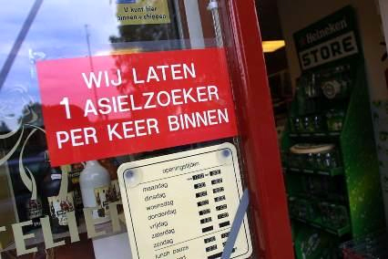
"Мы впускаем в магазин не более
1 беженца одновременно"
(табличка на дверях магазина алкогольных напитков в деревне Wapenveld, Нидерланды).
Фото: RUS.nl / RUS Media

паромом обратно во Францию отправили. Побыли мы на обетованном берегу всего лишь пару часов. А во Франции полицейский комиссар пригрозил нас привлечь за кражу лодки и посоветовал поскорее убираться из его города. Украли мы в магазине пару бутылок водки и пошли, ветром гонимы, солнцем палимы, заливать горечь поражения... Или радость спасения...

Заранее прошу всех читателей воспринимать «Сказки» именно как сказки, то есть как произведение литературного жанра, но ни в коем случае не как журналистский материал. Как говорится, все сходство с реальными лицами и событиями прошу считать случайностью.
Может и вы нам какие сказки расскажите? С удовольствием послушаем.
(продолжение следует)
Лена Студенникова
/Лофотенские о-ва/

А вот уже и другой автор прислал нам свою зарисовку из жизни.
Земляк!
Во всем известном транзит-моттаке Танум двух людей, друг другу незнакомых, поставили дежурить на кухню. Один – русский кореец, очень такой приятный мужчинка, но как сами понимаете, неевропейской наружности. Другой – русский армянин, только внешность его и выдавала что он нерусский, по-русски говорил, не придерёшься...
Посмотрели они друг на друга, сказали "Хай" и начали работать, каждый думая одну и ту же думу типа "вот ещё! Буду я с тобой разговаривать! Не дождешься, чурка ты лопоухая". Когда нужно было что-то говорить друг другу связанное с работой, давили из себя английский. И так весь день... Под конец кореец совсем нечаянно чуть не вылил на армянина кастрюлю кипятка, но промахнулся. В благодарность услышал он такую многоэтажную тираду русского мата! И так хорошо ему стало сразу, что он закричал от радости: "Земляк!!!"
От себя хочу добавить что было это давно, лет 6-7 назад, тогда ещё русскоговорящих на азюле мало сидело. История подлинная, рассказана мне тем самым корейцем...

Ольга Берёзка
/Му-и-Рана/

ЛИРИКА

Людмила Гладышко /Берген/

***

Нет в этом городе подруг.
Таких,
Чтоб в дом войти без стука.
Зачем друзьям условный стук,
Когда на сердце друга – мука?

Нет в этом городе любви.
Такой,
Чтоб сердце замирало.
Такой, что только – позови,
И все к чертям я посылала!

Нет в этом городе тепла.
Не в сотнях ватт,
Не в мегагерцах,
А чтоб сирень весь год цвела
И согревала мое сердце.

Чего здесь нет? Нет... площадей.
Церквей больших с колоколами.
Кленовых парков и людей,
Чтобы язык мой понимали.

Чтоб отвечали мне «Привет»,
И «Как дела?» и «До свиданья»,
И понимали про рассвет
И про поэта с «гулкой ранью».

Нет в этом городе... меня.
Чужих здесь детств следы хранятся.
...У разведенного огня
пришла погреться, не остаться!!..

***

Со-отечественницы, –
имя ваше –
здесь!

Здороваться будут
бегло они,
пряча глаза,
и бежать дальше
в свою
как бы устроенную жизнь,
в свое
издерганное бессонницами
счастье,
постоянно помня,
что не хватает, –
И ЗДЕСЬ НЕ ХВАТАЕТ!!! –
твердой валюты
на исполнение
всех желаний.

Нет,
не сбылось,
со-
отечественницы.

Разве что:
зимой –
на острова,
на райские,
лучше – Карибские.
Летом –
на Елисейские.
А между:
беготня
между стройными
рядами
бессмысленных блузочек
и
прозрачных лоскутов
жеманных трусиков.

А муж засыпает,
не доходя до кровати.
Многое в ней
ему не понятно.
Нет логики в этой
женщине.
Смотрит
с ненавистью.
За что?

На конференции

Они говорят о глобальном,
а мы говорим – о своем,
Девочкой в платьице бальном
Любуемся. Хором поем.

Рукоплещем кому-то с восторгом,
Задевая друг друга плечом.
Но о том, что зовут тебя Мортен,
Я узнаю не скоро еще.

Будет ланч для гостей сервирован.
Как изыскан старинный отель.
Весь в декоре прозрачно-лиловом –
Отовсюду струится пастель.

Все вокруг наивысшего сорта:
Сыр французский, кристальна – вода,
Но о том, что зовут тебя Мортен
Я узнаю совсем не тогда.

Будет вечер. Последнее слово
Упадет в переполненный зал.
Помню я – улыбался ты снова,
Но опять ничего не сказал.

Будет ночь... Серебристая флейта
Наиграет нам легкую грусть.
Ты расскажешь про ночи Кувейта,
Я – про вечную древнюю Русь...

Ты расскажешь забавно про Лондон
Ну а я лишь вздохну : «О, Париж!..»
И тогда ты: «Зови меня Мортен, –
Скажешь вдруг и продолжишь, –Малыш...»

Будет утро потом. Будет лето.
Все в моей повторится судьбе...
Лишь впервые – стихи от поэта
С посвященьем коротким: «Тебе...»

Наталья Лид /Берген/

***

Тоненькое кружево, пестрые косынки...
Юность моя прячется в легкой паутинке.
В легкой паутинке пауков по осени...
Господу помолимся, обо всем попросим мы!
И в душе так радостно что-то затрепещется...
Золотая рыбка на ладони плещется.
Вспыхнет, словно искорка, хрупкое созданьице.
– Надеждо Богородице, что же с нами станется?
Не имам иныя я, разве Тя, заступнице.
Грешница великая, а кричат – преступница!

Долюшка обманная, доля – бесприданница,
Я была воспитана только Богу кланяться.
Яболочки, как солнышки, червячок купается.
Грех – одной мне ведомый, и одной мне каяться!
Вот надену платьице, платье из шифону,
Лягу на скамеечку, под Твою икону.
Под Твою, защитница, под Твою, заступница,
И светло мне, грешнице, а кричат – преступница.
Татьяна Елсукова /Тронхейм/

Красивая ложь

Ласково и с улыбкой
”Рыбкой” меня нарёк.
Может быть я и рыбка,
Но не на твой крючок.

”Птичкой” зовёшь, но в клетку
Я твою не попаду.
Слишком непрочны ветки
В милом твоём саду.

”Конфеткой” зовёшь нередко,
Но не раскусишь сам,
Зная, что я конфетка
Не по твоим зубам.

”Золотцем” называешь,
Только ведь я дороже.
Будто бы сам не знаешь –
Нет мне цены. И всё же

Снова зовёшь меня ты
Нежной, неповторимой,
Странной и непонятной...
Но никогда – любимой!

(Весна 1994 г., Архангельск)

Одиночка-ель

За окном метель,
За окном мороз,
За окном моим стужа жгучая.
Одиночка-ель
Средь седых берёз
Стоит злобная да колючая.

Лапы рыхлые,
Лапы хвойные
Словно хищница напружинила.
Зелень вспыхнула
Не листвой на ней,
А иглищами-старожилами.

Смотрит коброю,
Смотрит ведьмою,
На окно моё жадно косится.
Знать, недоброе
Стучит в дверь мою.
Знать, несчастие в дом мой просится.

Но не страшно мне,
Но не боязно.
Не уколешь ветвями старыми.
Не гореть в огне,
Не быть порознь,
Не сковать любовь злыми чарами.

Не сгубить зною
Душу впредь мою,
И не выстоять силе огненной
Предо мною,
Такой же ведьмою,
И любовью моей особенно.

Пусть метёт метель,
Пусть трещит мороз,
Над влюблёнными небо синее
Не заслонит ель,
Стоя средь берёз,
Одинокая и бессильная.

(Январь 1995 г., Архангельск)

Оверли 52 года, 17 из них он переводит и поет песни Владимира Высоцкого. В начале марта Оверли дал концерты в Тронхейме, а 25 апреля он выступает на вечере памяти Высоцкого в Осло.
О себе, своем творчестве и любви к России норвежский бард рассказал в интервью нашему корреспонденту Вадиму Макарову.

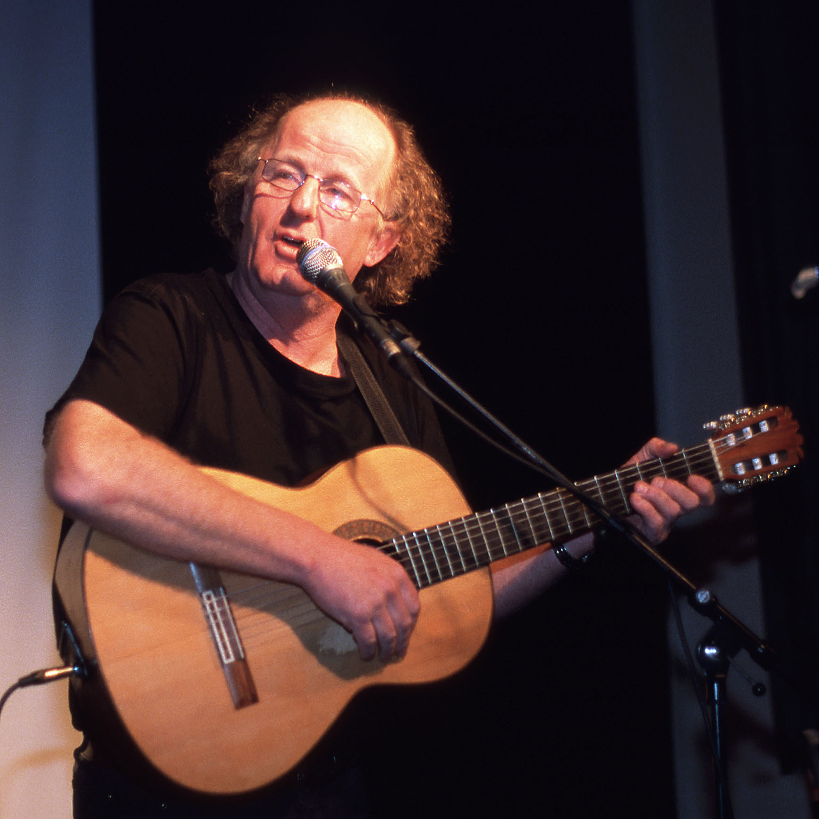
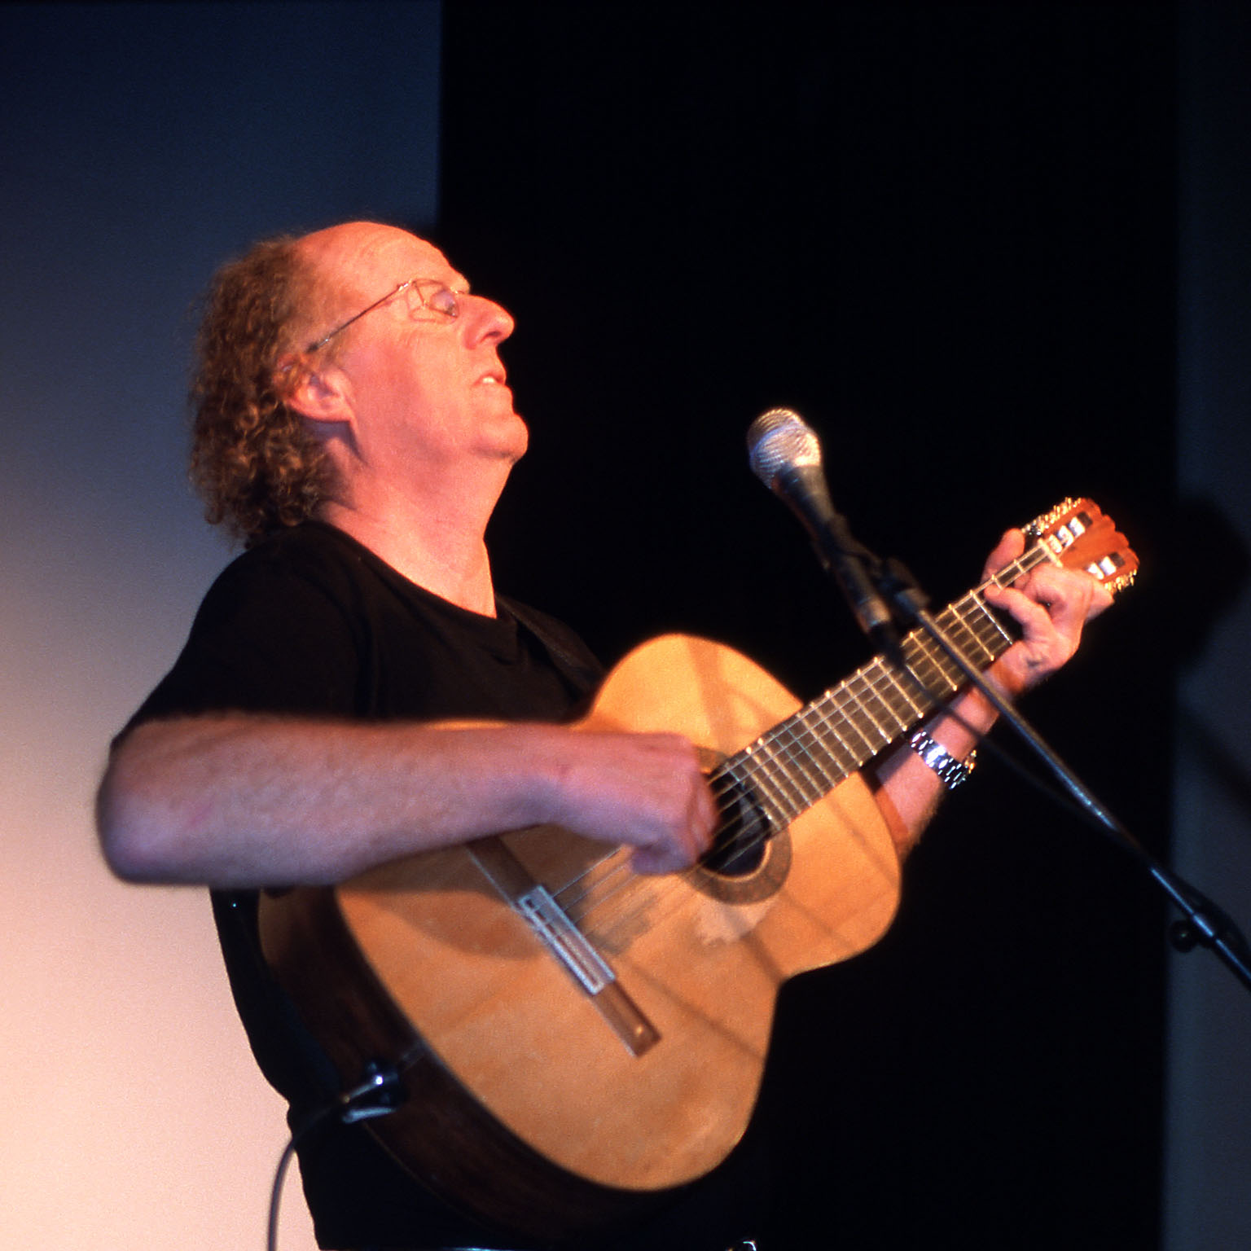
– Йорн Симен, мне всегда было любопытно, владеете ли вы русским языком?
Йорн Симен Оверли:
Петь песни Высоцкого – это честь

– Нет, к стыду своему, русского языка я не знаю.
– Как же вы тогда переводите Высоцкого?
– Я перевожу смысл. То, что стоит за словами.
У меня много друзей, которые переводят стихи Высоцкого прозой. Русские друзья объясняют мне значение каждого слова. Кроме того, я использую все, что могу найти – переводы на немецкий, испанский, шведский, датский, финский. У меня дома большая их коллекция.
После этого я очень внимательно слушаю исполнение песни Высоцким и пытаюсь понять смысл, который он вкладывает в каждую строчку.
В общем, помогают переводить очень многие люди из разных мест – из Москвы, Архангельска, Красноярска, Кракова, Варшавы... и из музея Высоцкого в Москве.
– Вы знакомы с Мариной Влади?
– Нет, лично не знаком. Но знаю его мать, она жива сейчас, и двух первых жен (показывает на маленькое фото на обложке компакт-диска, где он с ними вместе сфотографирован).
– Как давно вы занимаетесь переводами Высоцкого, и сколько песен перевели?
– Семнадцать лет. Перевел около 35 песен... нет, 40.
– По полгода на одно стихотворение?
– Нет, я собираю материал, думаю, на это уходит долгое время. А окончить работу – пара дней.
– Планируете переводить еще?
– В ближайшем будущем – нет. Разве что если Норвежский театр (Det Norske Teatret) будет делать постановку про Высоцкого, может быть тогда.
Сейчас я занят другими проектами, скоро записываю CD с песнями на слова Бертольда Брехта.
– Но вы сегодня на вечере в студенческом клубе Тронхейма пели песню Высоцкого про чеченцев, вы ее перевели недавно. Что подтолкнуло вас обратиться к этой теме?
– Я следил за событиями в Чечне, и просто пытался понять, в чем там дело. Потом я познакомился с чеченским художником, он работает в драматическом театре при народной школе в Осло. Он мне помог закончить перевод этой песни.
– Знают ли Высоцкого в Норвегии?
– Спросите лучше у студентки, пригласившей меня на вечер ("нет, не знают" – отвечает Йорунн Стуре). Он гораздо больше известен в Швеции и Финляндии, чем в Норвегии.
– Вам не обидно, как творческой личности, быть немного на "втором плане", переводя и исполняя песни другого автора? Ваши собственные песни ведь не так популярны?
– Это честь – петь Высоцкого!
Я никогда не смогу написать ничего подобного сам.
– На ваш концерт в Visevertshuset второго марта пришло всего 7 человек. Мне лично (я был там) трудно понять, почему так мало. Обычно вы ведь выступаете перед большими аудиториями?
– Я буду петь и для одного человека, который хочет меня слушать, и перед двумя тысячами. Высоцкий пел на кухнях для пяти человек...
А вообще, спросите у организатора концерта, почему так мало людей знало о проведении концерта. На самом деле, этот человек хочет, чтобы в Тронхейме появился клуб авторской песни, с регулярными встречами каждое первое воскресенье месяца – да, такой же как мой "Жозефина" в Осло. Этот концерт как раз был первым в его клубе. Я его не знал, он нашел меня сам и спрашивал все про организацию клуба. Он серьезный человек, у него может получиться. Посмотрим, сколько людей придет, когда я приеду к нему через два года.
Я завтра направляюсь севернее, в Индерёй. Последний раз там было две сотни человек на концерте, будет много и сейчас. В Тронхейме раньше собиралось по 300-400, в Осло – до 800, когда было больше массового интереса.
– А в России?
В интервью шла речь о песне "Летела жизнь" В. Высоцкого. Мы приводим ниже фрагмент текста книги Ulvejakten (Blåmann Forlag, 2000) с норвежским текстом песни и комментариями Й.С. Оверли:

Tsetsjenerens sang (Летела жизнь)

Jeg er fra Rostov – eller andre steder
men er nok aller mest et hittebarn
Og hvis ikke Allah er en forræder
så er jeg den velsigna kar´n

Jeg bor overalt – som nå i Tula
bor godt og teller verken seier eller tap
men husker aller best at vi så sola
i landsbyen min i Tsjetsjenia

Der ble ingen barnesjeler skada
vi delte samme skjebne og fiksa allting med en spleis
og livet reiste med en gammal Lada
og fordufta med eksosen underveis

Jeg husker sanger vi sang der hjemme
og steinen som vi hoppa fra
Så kom de slemme som ville skremme
meg bort i fra Tsjetsjenia

Jeg lurte alltid på hva jeg ville bli til
var veldig glad i venner og litt for glad i hasj
Nå skal det lite til før jeg tar til kniven
men den har jeg sjelden med meg, gudbevars

Jeg hadde krøller og gikk rundt og sprada
men de slemme fjerna krøllene og ga meg helt ny sveis
og livet reiste med en gammal Lada
og fordufta med eksosen underveis

Så ble vi herda i harde klikker
og av en grusom "Groznyj ruskij" tsar
som tror tsjetsjenerne frivillig stikker
fra Kaukasus til Kazakhstan

Og i Sibir er det ganske sikkert prima
for barbarer, for banditter og semittiske krapyl
der oppe finnes så mye bedre klima
enn på psykiatriske asyl

For jeg har vært der sammen med de andre
de som deler skjebne med meg
og livet reiste med en gammal Lada
og fordufta med eksosen underveis

Liksom et buskas som er tatt av vinden
blir jeg blåst hit og dit fra sted til sted
Snart blir jeg hærtatt, snart blir jeg lynsja
på denne måten får jeg aldri fred

Ved siste lynsjinga sto jeg oppreist
til fjellboernes forsvar og tok strupetak på dem
som angrep vestfra, ingen kom herfra
Jeg tok det gode og det onde med meg hjem

Og forfedrene snur seg rundt i grava
de egget oss til dåd før de la ut på siste reis
Og de ble kjørt bort i en gammal Lada
men det viktigste fordufta underveis

1978

Ingen folkeslag i Kaukasus har tatt vare på sine særegenheter som tsjetsjenerne. De har alltid dyrket likeverd og de har aldri hatt konger eller presidenter, aldri adel eller leilendings-vesen. De er stridbare, frihetselskende og nærmeste umulige å underkue. I det tsjetsjenske klan-samfunnet er demokrati slik vi kjenner det fra Vesten ukjent. Klanene og hele det tsjetsjenske samfunnet styres gjennom samråd til en slags enighet er oppnådd.
I 1763 begynte russerne erobringen av Tsjetsjenia, og den har fortsatt med ujevne mellomrom. I 1944 ble tsjetsjenerne anklaget av Josef Stalin for å samarbeide med tyskerne og hele folket ble forsøkt deportert til Kazakhstan. I løpet av kort tid døde hver tredje tsjetsjener.
En ekte tsjetsjener må kunne gjøre rede for sine forfedre sju slektsledd tilbake og må vite hvor de er gravlagt og hvordan de døde. På denne måten holdes russerhatet levende fordi de fleste er drept av russiske soldater.
I dagens Russland er tsjetsjenerne uten sammenligning den mest forhatte folkegruppa og de blir beskyldt for de mest uhyrlige forbrytelser uten at det finnes grunner til eller beviser for at de er mere forbryteraktige enn andre folkeslag i den gamle Sovjetstaten.
– Три тысячи. Не я один пел, это был сборный концерт. Правда, на следующий день на Арбате меня останавливали каждые десять минут, хлопали по плечу, говорили – "А мы вас узнали, вы пели вчера".
– Как реагировали на песни?
– Им нравилось, я думаю – потому, что я пою Высоцкого по-своему, я не звучу как эпиграмма, я его не копирую. Но понимаю его смысл, движение, темперамент.
– Что ж, я с этим согласен. Есть разница между норвежскими и русскими слушателями?
– Нет большой разницы. Мне показалось, сегодня, например, слушатели получили глубокие впечатления. С русскими было примерно то же самое.
– Вы были много раз в России. Что вы там больше всего любите?
– Мне там нравится состояние духа (mentality).
– А что вас больше всего увлекает в творчестве Высоцкого?
– Разнообразие. Он пишет о таких разных вещах. И делает это – просто на поверхности, сюжет привлекает слушателя, но в то же самое время в песнях присутствует много слоев, противоположных друг другу. Для меня это очень богатая поэзия.
– У вас есть дети?
– Четверо детей. Да нет, у меня семеро детей. У жены еще трое от первого брака, и все они дружат. Моему маленькому сынишке сейчас два года. Так что я чувствую себя совсем молодым!

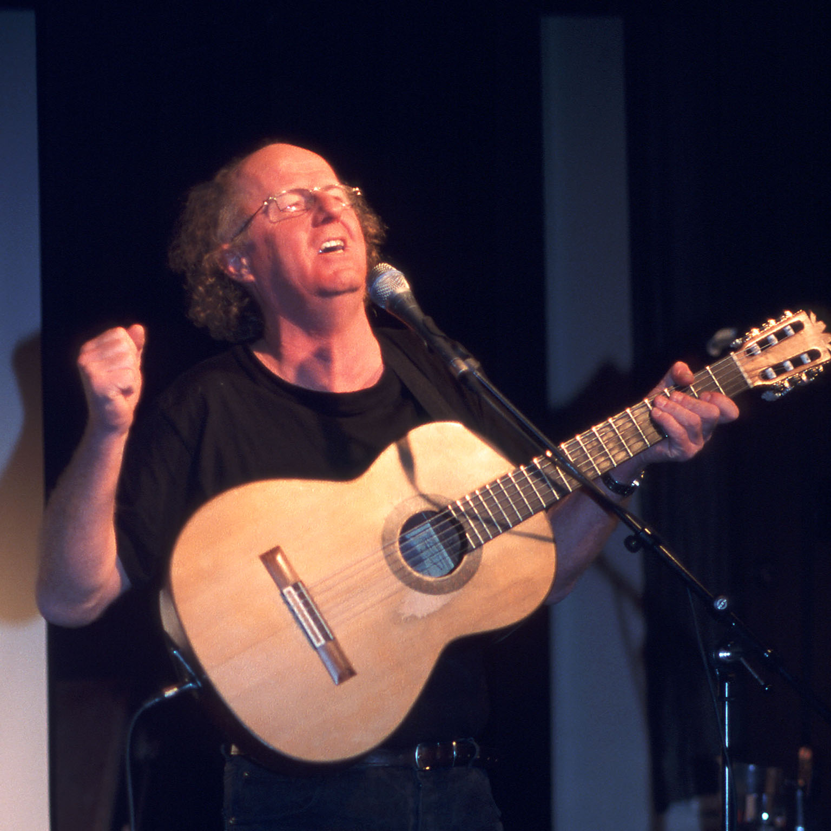
– Мы хотим напечатать для читателей "Русского бульвара" один из стихов Высоцкого в вашем переводе. Какой ваш самый любимый?
Han rakk ikke å elske

Her er sangen om en som vi har kjent, har kjent
En kropp som ikke fikk springe ut, springe ut
En med sangstemme og med talent, talent
Men han fikk aldri sunget ut, sunget ut

Så nesten ingen fikk vite om ham, om ham
som ikke var venner med skjebnen sin, skjebnen sin
Og tonene hans nådde aldri fram, aldri fram
selv om meningen var fin

Han begynte sjenert på tonen "do",
men ble aldri ferdig, og
fikk aldri fullført en akkord, akkord
Og ingen sukket mens han sang
og ingen ville synge med
på noe sted

Så dumt, åh Herregud så dumt, så dumt
Han skulle fyrt opp en vulkan
han skulle fylt opp alle hav
Men det ble aldri, aldri noe av

Så masse å si til oss, men ble stum, ble stum
når han skulle få det ut, ta det ut
i en eksplosjon foran publikum
sku´n bretta sjela ut, sjela ut

Også ville´n slåss med seg sjæl, han ville slåss
Men han hadde angst, han hadde skrekk, hadde skrekk
så når blodet brusa som en foss, som en foss
løp han vekk, løp han vekk, løp han vekk

Han som ville vite alt fra A til Å
som ville prøve å forstå
livets mysterium til bunns, til bunns
fikk aldri hvisket hennes navn,
fikk aldri kysset hennes munn
Hun som han skulle hatt, skulle tatt, skulle hatt, skulle tatt

Så dumt, åh Herregud så dumt, så dumt
Han ville alltid skynde seg
Han ville støtt gi seg i vei,
men kunne aldri, aldri bestemme seg

I snøens renhet skrev han dikt, skrev dikt
Men visste aldri hva hun het, hva hun het
Han skrev med håp, av hellig plikt, av plikt
Men snøen smelter som vi vet, som vi vet

Ja, alt han ville si ifra, si ifra
skrev han på snø, skrev han på is
Og ble han ikke ferdig da
prøvde han å fange snøfnugg enkeltvis

Nei, han nådde aldri fram
til henne som han elsket over alt
Han skulle flyktet, flydd avsted, flydd avsted
Han skulle røvet henne med,
men han dro aldri noe sted.
Satset ikke, hoppet ikke, rakk det ikke

Så dumt, åh Herregud så dumt, så dumt
Tida var ute – han ga opp
Spente ikke buen nok og skjøt for kort, han skjøt for kort, han skjøt for kort, han skjøt for kort

Så dumt, åh Herregud. Vel vel
Det var historien min i kveld
Livet går videre av seg selv
allikevel, allikevel, allikevel

V. Vysotskij, 1973

Oversatt av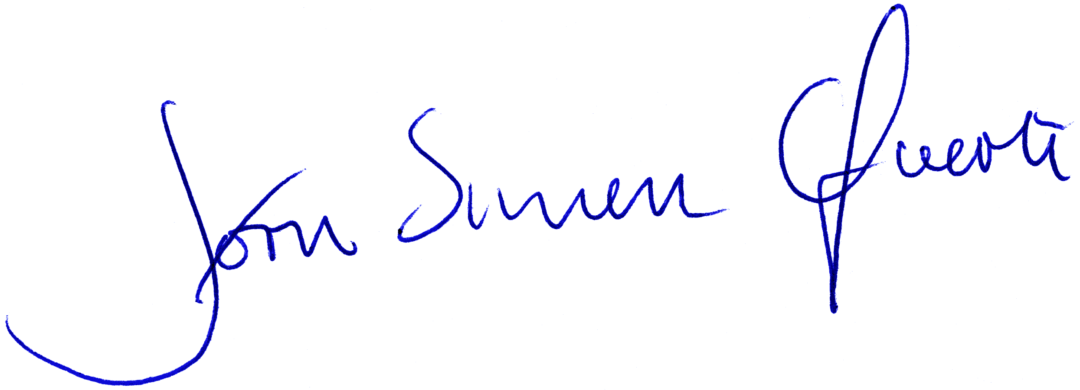
Ссылки:
- www.casanostra.no – персональный сайт Й.С. Оверли с информацией об авторе, текстами песен и т.д.
- Компакт-диски с записями песен Высоцкого в исполнении Й.С. Оверли можно приобрести в интернет-магазине www.kkv.musikkonline.no, а также на его концертах.
- Несколько песен доступно для прослушивания по адресу www.russia.no/education/arts/oeverli/

– "Han rakk ikke å elske".

Брал интервью и фотографировал В. Макаров
/Тронхейм/

La oss snakke norsk
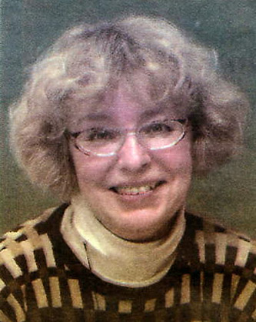
Рубрику ведет доцент кафедры Скандинавской филологии С.-Петербургского государственного университета

Александра Ливанова
Пишите Александре, о чем бы вы хотели прочитать в следующих выпусках рубрики "La oss snakke norsk", на адрес p_m_pavel@mail.wplus.net
Транслитерация

Всякому, изучавшему иностранный язык, известно, что для значительной массы слов одного языка найти в другом эквивалент, полностью совпадающий по оттенкам значения, коннотациям и стилю просто невозможно. Исключение должны бы представлять научные термины, так как по замыслу они для того и создаются, чтобы избежать разночтений. Но даже и в этой области намерения далеки от воплощения – это скажет любой врач, например, получивший образование в России, а работающий в Норвегии (найдите-ка точный эквивалент русского "размозжение" в норвежском, а норвежского "bekkenløsning" в русском?).
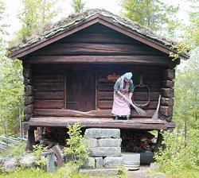
Для некоторых же слов, обозначающих предметы и явления, специфические для некоей культуры, таких эквивалентов в других языках и вовсе нет. Чтобы перевести их адекватно, приходится прибегать к порой достаточно пространным объяснениям. В норвежском языке в качестве примера можно привести такие слова, как brunost – "плотный сыр коричневатого цвета, сладковатого, чуть карамельного вкуса из сыворотки козьего молока, можно с добавлением сыворотки коровьего молока"; stabbur – "в сельской местности клеть характерной архитектуры, на высоких опорах, предохраняющих от грызунов, предназначенная для хранения продуктов"; snillisme – "излишняя забота за счет общества о представителях маргинальных слоев, что удерживает последних от попыток самим изменить что-либо в своей жизни к лучшему", и т.д. Каждый из вас и сам вспомнит много таких слов, вызывающих затруднения при переводе. Подобную лексику называют безэквивалентной. Нередко при необходимости перевести такое слово в длинном тексте при его первом появлении дается транслитерация (то есть побуквенная передача по определенным правилам) вместе с пояснением, а далее по тексту уже только одна транслитерация, то есть для первого из упомянутых слов – "стаббюр". Следует помнить, что в целях транслитерации используется слово без суффигированного артикля. Так, по-русски издавна принято называть норвежский парламент "стортинг", несмотря на то, что в норвежском языке это слово наиболее употребительно в определенной форме – Stortinget.
фото Арне Хейместёла
Стаббюр 16-го века. Музей в Хедалене
К транслитерации прибегают и при передаче на языке, пользующемся иной графикой, имен собственных. Имена собственные представляют собой большой пласт достаточно разнородных типов, а правила транслитерации норвежских слов на русский язык не столь уж и просты. В данной заметке мы ограничимся небольшим количеством географических названий.
Бывает так, что наиболее известные географические названия страны имеют в других языках традиционно сложившуюся форму, которая может быть и весьма далекой от транслитерации по правилам. Так, и сама страна, о которой мы говорим, по-русски называется "Норвегия", а не "Норге", и столица же для русских – "Осло", а не "Услу" или даже "Ушлу". Названия прочих крупных городов Норвегии принято передавать как Берген, Ставангер, Тронхейм, Кристиансанн и Трумсё. Далее мы приводим список губерний (фюльке) Норвегии на норвежском языке и рекомендуемую транслитерацию.

Akershus Áкерсхус
Aust-Agder ´Эуст-Áгдер
Buskerud Б´ускеруд
Finnmark Ф´иннмарк
Hedmark Хéдмарк
Hordaland Хóрдаланн
Møre og Romsdal Mёрe-oг-Р´умсдал
Nordland Н´урланн
Nord-Trøndelag Нур-Трëнделаг
Oppland Óппланн
Oslo Óсло
Rogaland Р´угаланн
Sogn og Fjordane Согн-oг-Фь´юране
Sør-Trøndelag Сëр-Трëнделаг
Telemark Téлемарк
Troms Tрумс
Vest-Agder Вéст-Áгдер
Vestfold Вéстфолл
Østfold ´Эстфолл

www.nrk.no/nyheter/distrikt/nrk_rogaland/lokalen_pa_nett/1055023.html

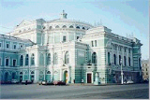
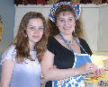


Норвежские телеканалы не часто балуют русских женщин своим вниманием. Поэтому приятно вдвойне, что Ольга Мортенсен, пользуясь случаем, прекрасно представила россиянок в программе «Интернациональная весенняя кухня».
Olga Mortensen

Internasjonal sommermat:
Russisk hjemmelaget pasta med kjøttfyll

I vår miniserie "Internasjonal sommermat" har vi nå kommet til Olga Mortensen. Hun lager hjemmelaget pasta med innebakt kjøttdeigfyll. Pelmeni heter dette på russisk.

Av Mette Løland. Publisert 09.07.2001.

Retten oppstod i Sibir hvor forholdene ikke ligger til rette for å lage kjøttmat hver dag, forteller Olga. Sibirerne lager i stedet mat som pelmeni i større porsjoner og fryser halvparten til neste gang. Retten bredte seg ut fra Sibir, og i dag vil nok de fleste se på pelmeni som typisk russisk, mener Olga.

Storfamilier
Oppskriften har hun lært av sin bestemor i St. Petersburg i Russland. Der vokste hun opp med ikke bare foreldre, men også besteforeldre. Det er vanlig at storfamilier bor sammen, det knytter nære familieforhold.

Fra St. Petersburg til Stavanger
St. Petersburg er en sagnomsust by full av vakre bygninger og katedraler. Byen har vært åsted for mange vendepunkter i russisk historie og ble grunnlagt av Peter den store. Det var her Olga traff sin norsk mann, og senere giftet seg med ham. For tre år siden flyttet hun, sammen med datteren Anna, til Stavanger.

Det beste fra to kulturer
Anna snakker nå flytende norsk uten aksent. Olga passer likevel på at datteren ikke glemmer russisk.
– Kan hun ikke snakke språket, vil hun miste tilgangen på sin russiske kulturarven, sier Olga. Forståelse av litteratur og det meste annet er avhengig av at hun behersker språket bra. Stavanger har en russisk kulturforening de begge er medlemmer av. Annen hver uke har barna oppvisning i kickboksing, sang, dans og lignende. Dette er viktig for å bevare kulturen levende i barna, sier Olga.

Liv og røre på restauranter
– Hva er forskjellen på mattradisjoner i Russland og Norge, spør jeg.
– Restauranter er annerledes, sier hun. Vanligvis vil det være muligheter for å danse eller se et skuespill. Barna blir underholdt. Restauranter prøver å få til en hjemmekoselig atmosfære med noe spennende som skjer. En annen forskjell er at man stort sett ikke bruker konserveringsmidler i maten. Det er ikke nødvendig på et så stort marked, sier Olga.
Русский перевод текста для тех, кто только начинает учить норвежский:

Интернациональная весенняя кухня.
РУССКАЯ ДОМАШНЯЯ ПАСТА С МЯСНОЙ НАЧИНКОЙ. По-русски – пельмени.

«Блюдо возникло в Сибири, где условия не располагают к приготовлению мясных блюд каждый день», - рассказывает Ольга. Вместо этого сибиряки готовят такое блюдо как пельмени большими порциями и половину замораживают для следующего раза.

БОЛЬШАЯ СЕМЬЯ
Рецепт приготовления пельменей она узнала от своей бабушки из Санкт-Петербурга, где она выросла не только вместе со своими родителями, но также с бабушкой и дедушкой. То, что большая семья живет вместе, вполне обычно, это укрепляет семейные отношения.

Из САНКТ-ПЕТЕРБУРГА В СТАВАНГЕР
Санкт-Петербург – легендарный город, весь в красивых зданиях и соборах. Он был местом, где происходили важнейшие поворотные события российской истории, его основоположником был Петр Великий. Именно здесь Ольга встретила своего норвежского мужа и после вышла за него замуж. Три года назад она вместе со своей дочерью Анной переехала в Ставангер.

ВСЕ ЛУЧШЕЕ ИЗ ДВУХ КУЛЬТУР
Анна разговаривает бегло на норвежском, без акцента. Ольга все же следит, чтобы она не забыла русский.
– Не сможет она говорить на языке – потеряет доступ к русскому культурному наследию, – говорит Ольга. – Понимание литературы и всего остального зависит от того, хорошо ли она владеет языком. В Ставангере существует русское общество, членами которого они обе являются. Каждую вторую неделю дети ходят на показ кикбоксинга, песен, танцев и т.д. Это важно для сохранения живой культуры в детях.

ЖИЗНЬ И АКТИВНОСТЬ В РЕСТОРАНАХ
– Каково различие между гастрономическими традициями в России и Норвегии?
– Рестораны – другие, – говорит она. – Обычно у нас есть возможность потанцевать или посмотреть какую-то постановку. Детей также занимают чем-нибудь. Рестораны пытаются создать атмосферу домашнего уюта, и чтобы происходило что-то увлекательное. Другая особенность, что в продуктах практически не используются консерванты. При таком огромном рынке в этом нет необходимости, – говорит Ольга.

Частные объявления

33-летний норвежец для создания семьи познакомится с молодой женщиной до 35 лет из стран Восточной Европы, возможно – с ребенком. Имею постоянную работу, квартиру, машину. Письма и фотографии просьба высылать на адрес редакции газеты.

Продам детскую зимнюю универсальную коляску (б/у), детское сиденье для автомобиля (0–9 кг), «кенгуру». Тел. 56304656.

Молодая мама с ребенком в возрасте полтора года ищет женщину с ребенком того же возраста для совместной поездки на юг. Место отдыха будет определено при обоюдном согласии. Время поездки – июнь. Тел. 56304656, Оксана.

Продается шуба натуральная (нутрия), новая, длинная, элегантная, размер 36–40. Дорого. Тел. 91369718

От редакции

В русскоязычной среде часто можно услышать жалобы на недружелюбность и равнодушие соотечественников. Дескать и собираться мы как все остальные люди не умеем, – чтобы потом обошлось без сплетен и обид, – и создавать что-либо общими усилиями – не мастера. И история с распространением нашей газеты, увы, не опровергает, а лишь подтверждает подобные утверждения.
Как известно, «Русский бульвар» распространяется в основном через русские общества и библиотеки в Осло, Тронхейме, Хортене, Ставангере, Трумсё, Бергене, Киркинесе и через приход святой Ольги. Живущие в населенных пунктах, отдаленных от крупных городских центров, получают газету по почте, предварительно позаботившись прислать в редакцию «РБ» марки.
Русские общества, оплачивающие транспортировку и тиражирование газеты, естественно, заинтересованы компенсировать затраты за счет реализации газеты. Однако две попытки распродать тираж по цене его себестоимости потерпели полное фиаско.
Так, например, владелец магазина русских сувениров и лидер женского клуба в Тронхейме Наталья Родланд стала свидетелем, как наши соотечественники абсолютно не заинтересовались газетой, выложенной на прилавке всего за 3 кроны. В Ставангере, по имеющейся у нас информации, газета не распродалась за семь крон. Но зато бесплатно газета разошлась мгновенно. Сто номеров последнего номера газеты легко нашли своих читателей и в Бергене, где благодаря усилиям Татьяны Дале продолжает успешно функционировать культурно-исторический центр «Русский дом», под «крышей» которого и был создан почти год назад первый номер «Русского бульвара».
Мы пока не претендуем на звание профессионального издания. Свои слабые места мы знаем. А есть они у нас не потому, что не за свое дело взялись, а потому, что те 20 страниц текста, которые так быстро пролистываются читателем, пишутся и верстаются всего двумя энтузиастами, работающими ночами, в выходные, расходуя на создание газеты свое личное время и свои личные средства. Говорю это не для того, чтобы пожаловаться. Несмотря на проблемы, эта работа нам все-таки в радость. «Русский бульвар» с каждым номером становится все содержательнее, к лучшему меняется оформление, все больше людей присылает нам свои статьи, рассказы, письма, стихи, у нас появились постоянные авторы и рубрики. И хотя, как показал эксперимент русских обществ в Тронхейме и Ставангере, большинство из нас еще не готово «вложить» в развитие газеты и три кроны, мы не отчаиваемся, а наоборот, для того, чтобы наполнить газету большим количеством материалов о жизни наших соотечественников, открываем корреспондентские пункты во всех больших и малых городах Норвегии. Приглашаем к сотрудничеству всех желающих!

Следующий номер «Русского бульвара» выйдет в августе и главной его темой станет летний отдых. Если хорошо отдохнете, поделитесь секретом с нами, мы расскажем об этом на страницах газеты.
Теплого вам лета!

ВНИМАНИЕ: КОНКУРС!

В Норвегии большая часть русскоязычного населения – женщины, привлекательность которых, как известно, ценят во всем мире.
«Русский бульвар» объявляет конкурс на лучший фотопортрет. Победитель конкурса будет объявлен в конце года.
А это фото мы публикуем вне конкурса. Его прислала нам наша соотечественница Юлия, которая живет в Германии и в эти дни готовится стать мамой.

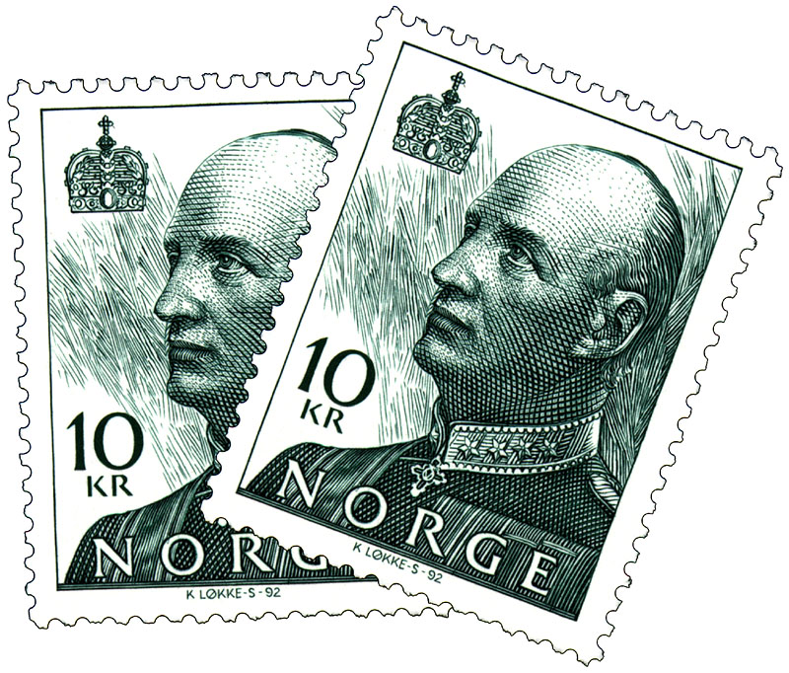

Отпечатано на кафедре Физической электроники NTNU (Тронхейм). Основной тираж 300 экз.
Перепечатка и иное использование материалов, опубликованных в газете, допускается только при наличии письменного разрешения редакции.
©2003 Русский бульвар
До встречи в августе на страницах «Русского бульвара»!

Редактор: Людмила Кнапстад
Технический редактор: Вадим Макаров
Члены редакционного совета:
Татьяна Дале, Оксана Олафссон

Адрес для писем: rb@russia.no
Myrdalsskogen 49, 5118 Ulset
Тлф. 99 27 65 74

Учредитель газеты: культурно-исторический центр «Русский Дом», г. Берген

Читайте нашу газету в интернете: www.russia.no/bergen/rb/

Индивидуальная подписка
Подписывайтесь на нашу газету по адресу:

Tatiana Dahle
Erdalsveien 56
5222 Nesttun, Bergen

Не забудьте вложить в конверт 10-кроновые почтовые марки
и указать ваш точный адрес и телефон.

Оптовый заказ газеты (от 5 копий одного номера)
По вопросам оптового заказа обращайтесь к Вадиму Макарову, makarov@vad1.com, тел. 73594423.

Реклама
По вопросам размещения рекламы и частных объявлений обращайтесь к Татьяне Дале, tadahle@c2i.net, тел. 55911488, 95994313.

Только в «Травелнет» - помощь русскоязычного оператора!
На юг – с турфирмами: Apollo, Star Tur, Saga
Круизы: Канарские острова, шоппинг-туры в Данию, Англию
Семейный отдых на дачах в Дании, Швеции, Франции и других странах Европы
Выходные дни в городах/в крупнейших мегаполисах\ Европы
Travelnet OS Reisebyrå AS, Postboks 274, N-5203 OS
os@travelnet.no, tlf.: 56 30 43 00, fax: 56 30 43 10

Детским автобусом
в
Долину Муми-троллей

Семейная поездка автобусом и паромом в Nådendal в Финляндии.
Поездка специально для детей в возрасте от 4 до 12 лет в сопровождении родителей или родственников. Гид-сопровождающий позаботится о том, чтобы путешествие через Норвегию и Швецию не было скучным.

Даты выезда: 1/7, 8/7, 15/7 и 22/7 – 7-дневные поездки.
Цена: взрослый от 4 995 крон, ребенок (от 4 лет) 3 165 крон

За деталями звоните: 56304300 Travelnet Os Reisebyrå Елена Лунде

